Campagne 2025 de l’Observatoire rural de l’Alaotra
  - Rapport d’enquête
Veromanitra Ramizason
Bezaka Rivolala
Thierry Razanakoto
Holimalala Randriamanampisoa
Florent Bédécarrats
2026-05-26
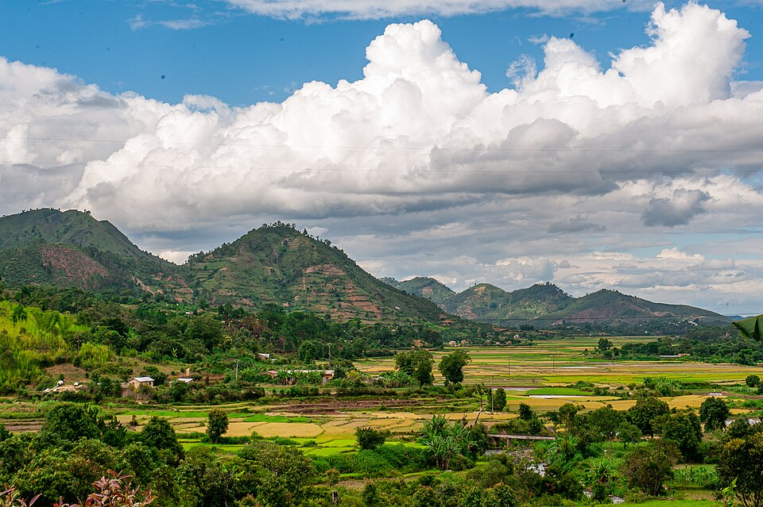
Rizière dans la région d’Alaotra Mangoro. Photo : Leja Mitarika / NJProduction, CC BY-SA 4.0, via Wikimedia Commons.

Table des matières

Introduction
Les observatoires ruraux constituent un dispositif original de collecte de données longitudinales mis en place à Madagascar à partir de 1995 afin de documenter les conditions de vie des ménages ruraux et leurs dynamiques dans le temps. Reposant sur des enquêtes répétées auprès des mêmes localités, ils combinent des questionnaires ménages standardisés et des enquêtes communautaires qualitatives, permettant d’articuler analyse statistique et compréhension fine des contextes locaux.
La campagne 2025 s’inscrit dans cette continuité tout en introduisant des évolutions méthodologiques. Elle repose sur une articulation étroite entre enquêtes quantitatives auprès des ménages et enquêtes communautaires visant à documenter les contextes locaux (pratiques agricoles, accès aux intrants, sécurité, gouvernance locale). Les protocoles de terrain intègrent également des exigences renforcées en matière d’éthique, de consentement éclairé et d’interaction avec les autorités locales à différents niveaux administratifs.
Dans le cadre du projet BETSAKA, ce dispositif est aujourd’hui réactivé afin d’analyser les effets de long terme des politiques de conservation, en particulier des aires protégées, sur les conditions de vie des populations et les dynamiques environnementales. Le projet s’appuie sur une combinaison de données historiques, d’images satellitaires et de nouvelles enquêtes de terrain pour étudier conjointement déforestation, feux et trajectoires socio-économiques.
Ce document présente le traitement et l’analyse des données de l’observatoire rural d’Alaotra pour la campagne 2025. La période de référence s’étend d’octobre 2024 à septembre 2025. Ces données ont été récoltées afin d’étudier l’évaluation d’impact de la conservation sur les conditions de vie des ménages aux alentours de l’aire protégée du corridor forestier d’Ankeniheny-Zahamena.
Les chapitres suivants détaillent successivement les principes méthodologiques des observatoires, l’organisation de la collecte, les instruments d’enquête et les choix opérés pour la campagne 2025. L’objectif est double : assurer la transparence du dispositif et faciliter la réutilisation des données, tout en rendant explicites les arbitrages méthodologiques qui conditionnent leur interprétation.

1. Description de l’enquête
 Travail de vérification en cours
Les résultats présentés ci-dessous sont provisoires et pourront être ajustés ou enrichis par les informations supplémentaires recueillies lors des restitutions locales.

1.1 Contexte et objectifs
Les Observatoires Ruraux (OR) de Madagascar sont un dispositif d’enquête longitudinale auprès de ménages ruraux, mis en place à partir de 1995 dans le cadre du réseau des observatoires ruraux coordonné par l’IRD et l’INSTAT, puis le Ministère en charge de l’Agriculture.
- Alaotra, situé dans la région Alaotra-Mangoro, dans les districts d’Ambatondrazaka et d’Amparafaravola. L’Alaotra est le premier grenier à riz de Madagascar, caractérisé par de vastes plaines irriguées et des périmètres aménagés. L’observatoire de l’Alaotra se situe dans la cuvette du lac Alaotra, le plus grand lac de Madagascar, au centre-est de l’île. La zone d’enquête couvre sept fokontany répartis dans les districts d’Ambatondrazaka et d’Amparafaravola : Avaradrano, Feramanga Atsimo et Mangabe au sud du lac, Analamiranga, Maritampona, Ambohidrony et Ambatomanga à l’ouest. Le lac Alaotra est une nouvelle aire protégée établie temporairement en 2007, puis définitivement en 2015. Il est entouré de marais et de zones humides qui abritent des espèces endémiques. Premier bassin rizicole du pays, la région est aussi caractérisée par une pression foncière croissante et une dynamique de déforestation des bassins versants.
Les enquêtes de l’observatoire rural d’Alaotra ont été menées de manière régulière entre 1999 et 2014, avec une seule interruption l’année 2009 en raison de la crise politique qui a secoué le pays. La campagne 2025, réalisée par le projet BETSAKA, renoue avec ce suivi après une interruption de plus de dix ans. L’enquête conserve les instruments et la méthodologie des campagnes antérieures, tout en reprenant des ajustements faits dans le cadre de l’observatoire du Makay en 2022 et 2024, et en les adaptant au contexte actuel.
Les principales modifications du questionnaire concernent : - la suppression du module dédié aux dépenses (D), qui était très long à administrer et qui avait peu été exploité dans le passé ; - l’introduction de nouveaux modules sur les feux (S), le rapport des ménages ruraux avec l’environnement (RM-UM-AP).
La période de référence couvre les douze mois précédant l’interview, soit du 1er octobre 2024 au 30 septembre 2025.

1.2 Méthodologie
L’enquête reprend le protocole des campagnes antérieures des Observatoires Ruraux. Le questionnaire ménage couvre l’ensemble des dimensions socio-économiques : démographie, habitat, activités agricoles et non agricoles, foncier, revenus, sécurité alimentaire, environnement et événements climatiques.
Les unités d’observation sont les ménages résidant dans les hameaux échantillonnés. L’échantillon de 2025 vise à reconstituer autant que possible le panel de ménages suivis lors des campagnes précédentes, complété par de nouveaux ménages en remplacement de ceux ayant quitté la zone ou disparus.
Avant le déploiement sur le terrain, Les enquêteurs ont été formés par les superviseurs selon une approche de formation en cascade. La saisie des données a été réalisée directement sur le terrain à l’aide de masques de saisie dédiés permettant un gain de temps grâce à la disponibilité immédiate des données pour l’analyse, une détection précoce des incohérences facilitant leur nettoyage, ainsi qu’un retour possible dans les ménages en cas de besoin pendant la phase de collecte.
 Note
Le protocole éthique de l’enquête a fait l’objet d’une approbation. Il est présenté en annexe du rapport.

1.3 Localisation des sites enquêtés
Les coordonnées GPS des hameaux enquêtés ont été relevées lors de la campagne. La carte ci-dessous présente la localisation approximative de chaque fokontany, calculée comme le centroïde des hameaux qui le composent.
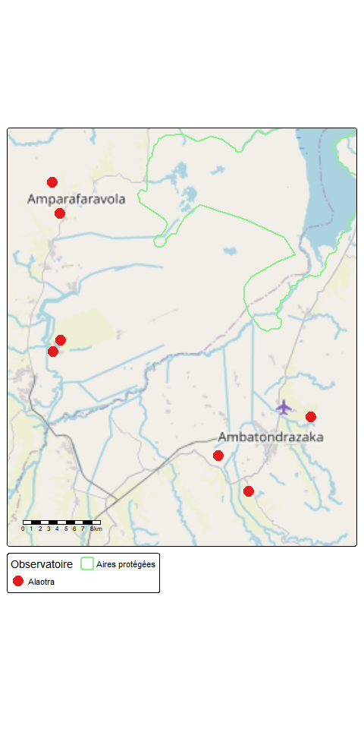
Localisation approximative des fokontany enquêtés (centroïde des hameaux)

1.4 Ménages enquêtés
L’échantillon est équilibré en nombre de ménages entre les deux observatoires. On note cependant que Marovoay concentre une part plus importante de la population totale enquêtée (53.8 %). Au total, 1026 ménages ont été enquêtés :
- Alaotra : 507 ménages (49.4 % du total) pour 1 975 individus (46.2 %).
- Marovoay : 519 ménages (50.6 %) pour 2 297 individus (53.8 %).
Voir Table 2.1.
Table 1.1: Répartition des ménages et des individus selon les observatoires

1.4.1 Dénombrement et taux de sondage
Le dénombrement préalable à l’enquête a recensé l’ensemble des ménages résidant dans les hameaux échantillonnés. Le Table 1.2 confronte le nombre de ménages dénombrés au nombre de ménages effectivement enquêtés. Bien que le nombre de ménages enquêtés soit similaire, l’effort d’échantillonnage est 2.5 fois plus intense à Marovoay avec plus d’un ménage sur 5 interrogé. Cela s’explique par une population de base beaucoup plus vaste dans les hameaux sélectionnés de l’Alaotra (un ménage enqueté sur 12 parmi ceux recensés dans les hameaux). Le taux de sondage global est de l’ordre de 18 %. - Alaotra : 6 210 ménages dénombrés pour un taux de sondage de 8.2 %. - Marovoay : 2 506 ménages dénombrés pour un taux de sondage de 20.7 %.
Table 1.2: Dénombrement et taux de sondage par observatoire

1.4.2 Répartition par hameau
Le Table 1.3 détaille le nombre de ménages enquêtés dans chacun des hameaux, regroupés par site au sein de chaque observatoire. La structure spatiale de l’échantillon à l’Alaotra est plus fragmentée (8 sites contre 4 à Marovoay), reflétant la diversité des contextes autour de ces deux observatoires. - Alaotra : L’échantillon est réparti sur 8 hameaux. Les plus importants sont Avaradrano (17.8 %) et Feramanga Atsimo (17.6 %). - Marovoay : La répartition est plus concentrée sur 4 sites avec une prédominance d’Ampijoroa (27.6 %) et de Madiromiongana (26.4 %).
Table 1.3: Répartition des ménages enquêtés par hameau
Hameau | Ménages | % obs.
Alaotra
Avaradrano | 90 | 17.8
Feramanga Atsimo | 89 | 17.6
Mangabe | 73 | 14.4
Ambatomanga | 68 | 13.4
Ambodivoara | 58 | 11.4
Ambohidrony | 52 | 10.3
Analamiranga | 46 | 9.1
Ambatoharanana | 31 | 6.1
Ensemble | 507 | 100.0
Marovoay
Ampijoroa | 143 | 27.6
Madiromiongana | 137 | 26.4
Bepako | 123 | 23.7
Maroala | 116 | 22.4
Ensemble | 519 | 100.0
Source : Enquête auprès des OR 2025

1.5 Déroulement de l’enquête
Le déroulement de l’enquête s’articule autour de la période de collecte des données et de la composition des équipes mobilisées.

1.5.1 Période de collecte
Les entretiens se sont déroulés entre début octobre et mi-novembre 2025. Le Figure 1.1 présente l’évolution cumulée du nombre d’entretiens réalisés à partir du 1er octobre 2025.
 Note
Une erreur de saisie de la date d’interview a été identifiée pour un entretien à Marovoay (03/09/2025 au lieu de 03/10/2025). Cette date a été corrigée dans les données avant analyse.

Figure 1.1: Fréquences cumulées des entretiens par observatoire (à partir du 1er octobre 2025)
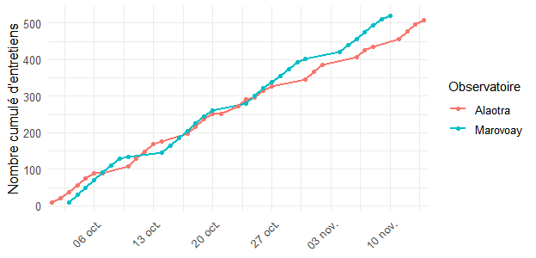
Une cohérence temporelle des données recueillies est observée pour les deux observatoires. Les courbes sont presque parfaitement linéaires et superposées à partir du 13 octobre 2025. Les deux sites atteignent leur cible respective (507 ménages pour Alaotra et 519 pour Marovoay) de manière quasi simultanée. Les enquêteurs ont réalisé un nombre de questionnaires quotidien très stable sans interruption majeure ni ralentissement dû à des problèmes techniques ou climatiques durant cette phase principale d’octobre.
Table 1.4: Période de collecte par observatoire
La durée effective de collecte est quasiment identique entre les deux sites. - À l’Alaotra, l’enquête a duré 45 jours, du 1er octobre au 14 novembre 2025, pour 507 ménages. - À Marovoay, elle a duré 42 jours, s’achevant le 10 novembre 2025 pour 519 ménages.

2. Caractéristiques socio-démographiques des ménages
Le ménage est l’unité de base de l’enquête. Cette section décrit la composition des ménages, les caractéristiques des chefs de ménage et de leurs membres, ainsi que l’évolution de ces indicateurs.
 Travail de vérification en cours
Les résultats présentés ci-dessous sont provisoires et pourront être ajustés ou enrichis par les informations supplémentaires recueillies lors des restitutions locales.

Dans l’Alaotra, la riziculture irriguée constitue le socle de l’économie domestique, et la taille des exploitations rizicoles influence directement la structure et les revenus des ménages. Les fokontany proches des périmètres irrigués (Avaradrano, Feramanga Atsimo) présentent des profils économiques distincts de ceux situés en périphérie de la cuvette (Analamiranga, Maritampona), où la dépendance au riz pluvial et à l’élevage est plus marquée.

2.1 Description des ménages
A Alaotra, on a recensé 1975 individus répartis dans 507 ménages. La taille moyenne des ménages s’établit à 3.9 personnes.

2.1.1 Taille des ménages par observatoire
Table 2.1: Taille moyenne des ménages par observatoire

2.1.2 Taille des ménages par hameau et par observatoire

2.1.3 Structure par âge
La structure démographique des ménages enquêtés révèle une population jeune. Cette distribution, caractéristique des populations rurales malgaches, implique un fort taux de dépendance.
A Alaotra, 37 % des individus ont moins de 15 ans. La population en âge de travailler (15–64 ans) représente 57.9 %, tandis que les personnes de 65 ans et plus ne constituent que 5.1 %.

2.1.3.1 Au niveau des observatoires
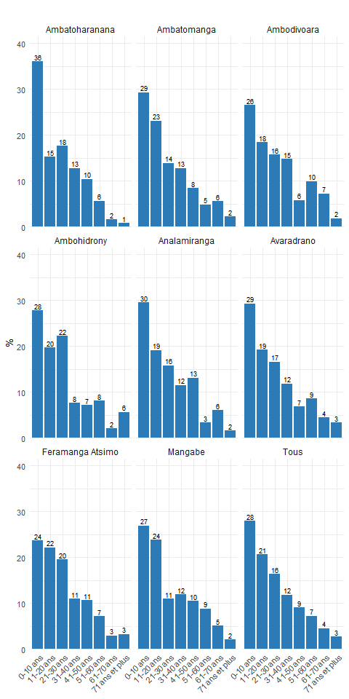
Répartition des membres des ménages par tranche d’âge selon les observatoires
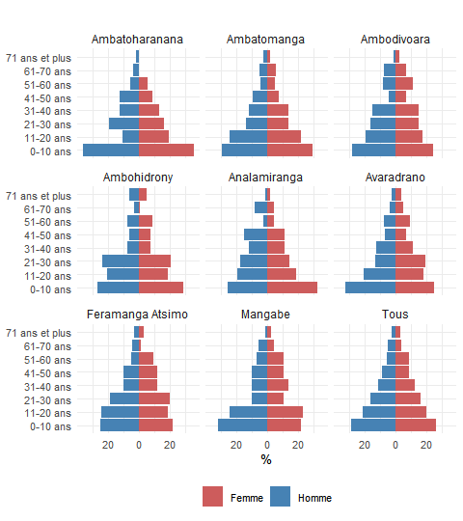
Pyramide des âges des membres des ménages enquêtés par observatoire

2.1.4 Origine des CM et conjoints
L’origine géographique des chefs de ménage et de leurs conjoints renseigne sur les dynamiques migratoires et le degré d’ancrage local des familles. La classification distingue les tompon-tany (autochtones), les zana-tany (nés sur place de parents migrants), les valivotaka (migrants installés durablement) et les mpihavy (arrivants récents).
Dans l’Alaotra, la pression foncière croissante et l’attractivité des périmètres rizicoles aménagés se reflètent dans la composition des populations selon leur origine. Les dynamiques migratoires et l’ancrage local varient selon la position des fokontany par rapport aux zones irriguées.
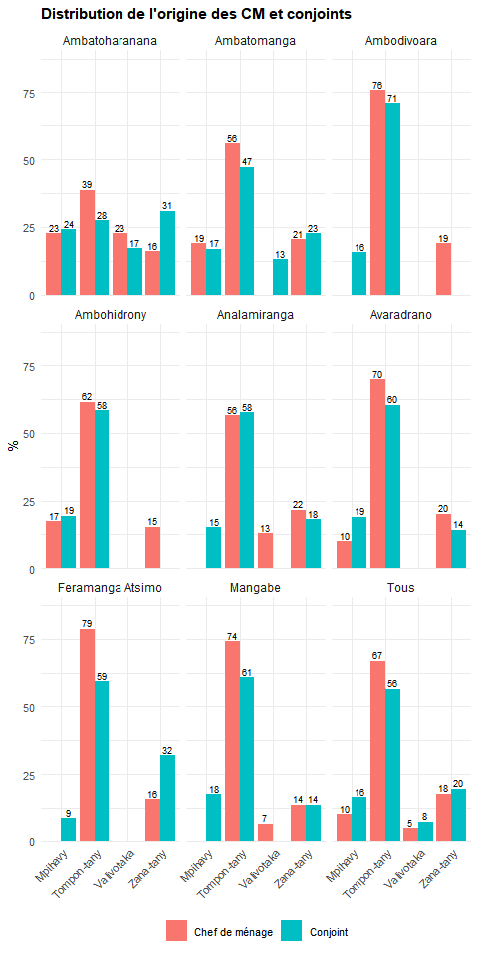

2.1.5 Raison d’installation
Les raisons d’installation des CM et conjoints non originaires du lieu éclairent les motivations migratoires. Elles distinguent notamment les installations liées au mariage de celles motivées par les opportunités économiques (travail agricole ou non agricole).
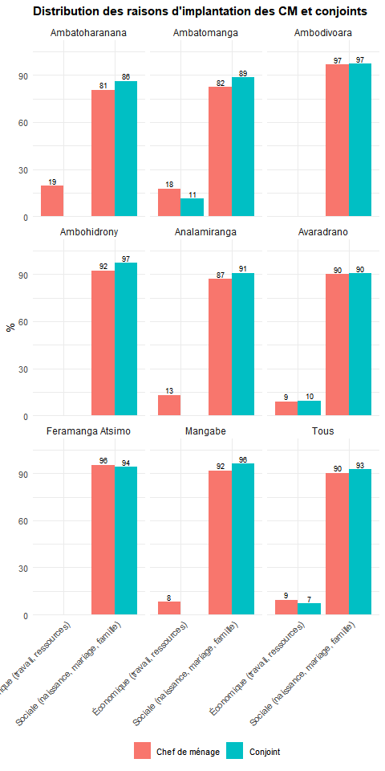

2.2 Caractéristiques des chefs de ménages
Le profil des chefs de ménage (CM) est décrit ci-dessous.
Dans l’Alaotra, 78.3 % des CM sont des hommes, soit 21.7 % de ménages dirigés par des femmes. L’âge moyen des CM est de 45.4 ans. Sur le plan conjugal, 74.2 % des CM vivent en couple (mariés ou en concubinage).

2.2.1 Caractéristiques socio-démographiques
Caractéristiques des chefs de ménage¹
Catégorie | Alaotra
Sexe
Femme | 21.7%
Homme | 78.3%
Âge
Minimum | 16
Mode | 27
Médiane | 43
Moyenne | 45
Maximum | 90
Statut matrimonial
Célibataire | 2.2%
Divorcé(e) | 11%
En concubinage | 3.7%
Marié(e) civil / religieux / polygame | 20.9%
Marié(e) selon la tradition | 49.5%
Veuf(ve) | 12.6%
¹ Sexe et Statut matrimonial : effectifs et pourcentages. Âge : statistiques descriptives.
Source : Enquête auprès des OR 2025

2.2.2 Niveau d’éducation
Le niveau d’éducation des chefs de ménage constitue un déterminant majeur de la capacité d’adaptation et de la vulnérabilité des ménages ruraux. L’analyse croisée par sexe met en évidence des disparités supplémentaires.
Dans l’Alaotra, le niveau le plus fréquemment atteint est « Primaire » (61.9 % des CM).

2.2.2.1 Niveau d’éducation du Chef de ménage
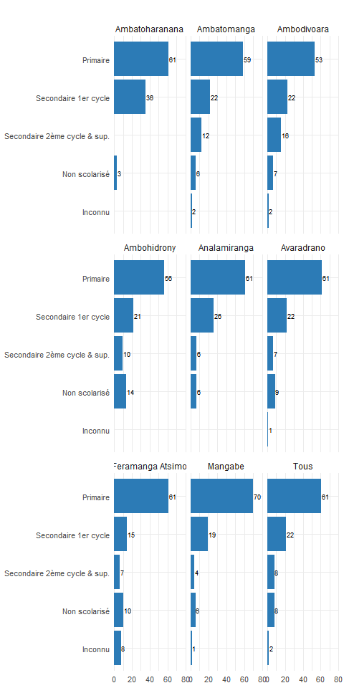
Niveau d’éducation des chefs de ménage

2.2.2.2 Niveau d’éducation des chefs de ménages par sexe
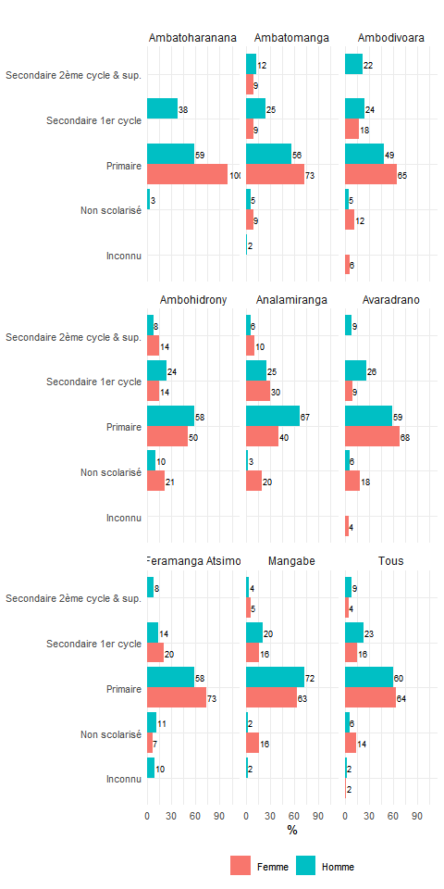
Niveau d’éducation des CM par sexe

2.2.3 Alphabétisation des chefs de ménage
L’aptitude à lire et écrire conditionne l’accès à l’information, aux services publics et aux opportunités économiques. Les sections suivantes détaillent les compétences en lecture et en écriture séparément, en distinguant trois niveaux : lecture/écriture aisée, avec effort, ou absente.
Dans l’Alaotra, 84.4 % des CM savent lire aisément.

2.2.3.1 Savoir lire
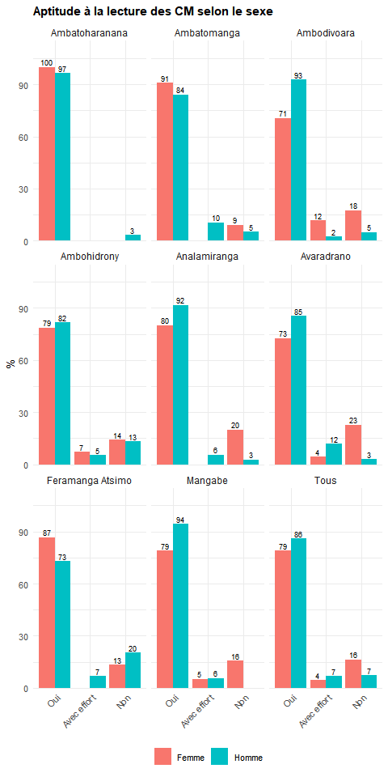
Aptitude à la lecture des CM selon le sexe

2.2.3.2 Savoir écrire
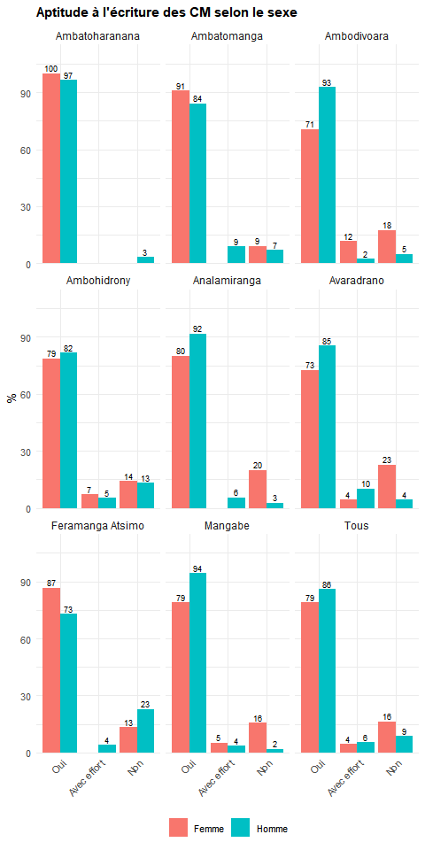
Aptitude à l’écriture des CM selon le sexe

2.2.4 Activités principales des Chefs de ménage
L’activité économique principale des chefs de ménage traduit la structure productive de chaque observatoire. Les activités sont regroupées en catégories sectorielles inspirées de la CITI Rév. 4 afin de garantir un effectif suffisant dans chaque classe et de préserver la confidentialité statistique.
Dans l’Alaotra, l’activité dominante est « Cultivateur exploitant » (60.4 % des CM).
Figure 2.1: Activités principales des chefs de ménages
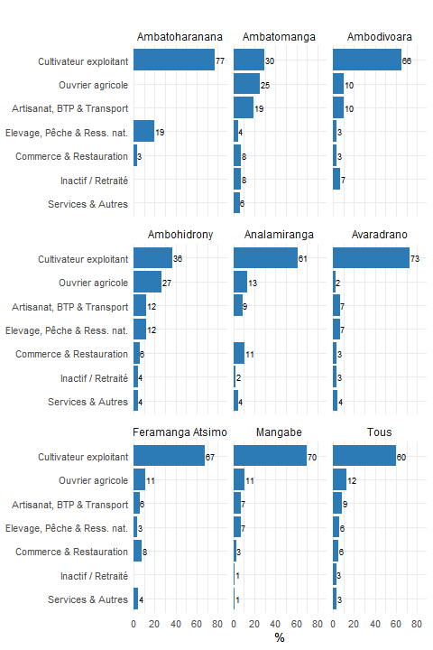

2.2.4.1 Activités principales des CM par sexe
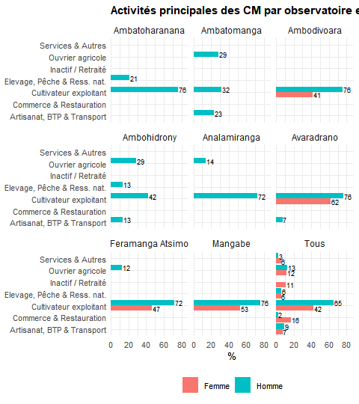
Activités principales des CM par observatoire et sexe

2.3 Caractéristiques des autres membres de ménages
Les autres membres du ménage (conjoints, enfants, dépendants) constituent la majorité de la population recensée. Leur profil démographique, éducatif et économique complète celui des chefs de ménage et permet de dresser un portrait plus complet du capital humain des familles rurales.
Dans l’Alaotra, les membres non-CM présentent un profil jeune avec une prédominance féminine, conformément à la structure démographique attendue dans les zones rurales malgaches.

2.3.1 Caractéristiques socio-démographiques

2.3.2 Éducation et scolarisation
Le niveau d’éducation des autres membres de ménage complète le portrait éducatif des familles. Les disparités entre sexes et entre observatoires donnent un aperçu des inégalités d’accès à l’éducation.

2.3.2.1 Niveau d’éducation des autres membres
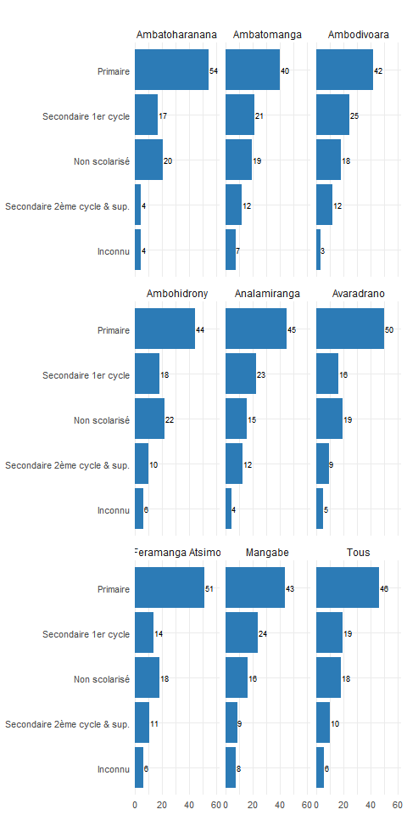
Niveau d’éducation des autres membres

2.3.2.2 Niveau d’éducation des autres membres par sexe
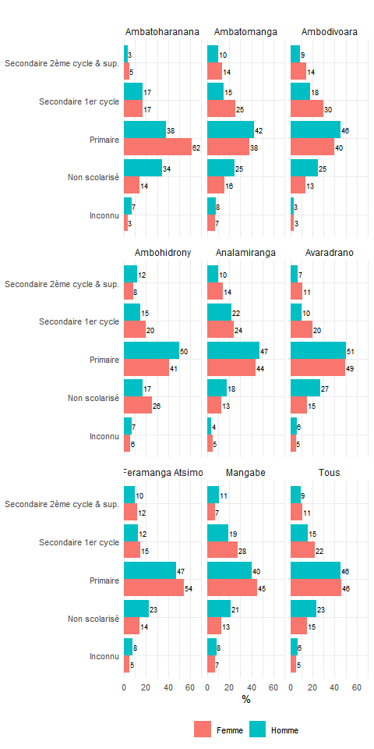
Niveau d’éducation des autres membres par sexe

2.3.2.3 Alphabétisation des autres membres

2.3.2.3.1 Savoir lire
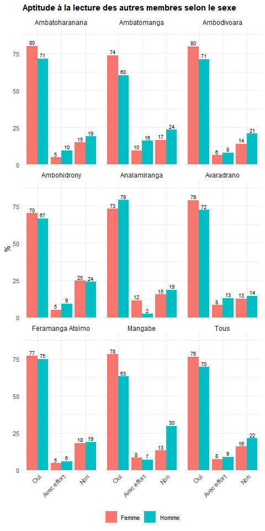
Aptitude à la lecture des autres membres selon le sexe

2.3.2.3.2 Savoir écrire
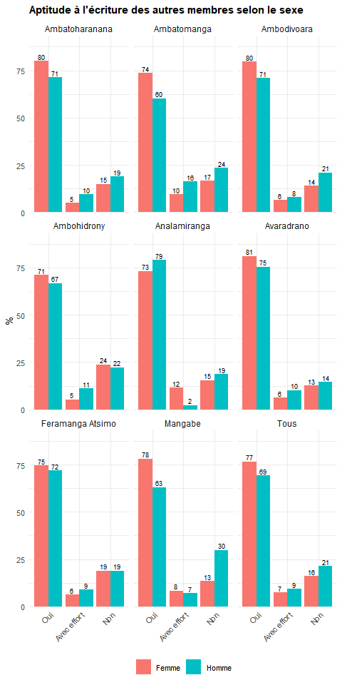
Aptitude à l’écriture des autres membres selon le sexe

2.3.3 Scolarisation
Le taux de scolarisation des enfants de 6 à 14 ans constitue un indicateur clé du développement humain et de l’investissement des ménages dans l’éducation.
Dans l’Alaotra, le taux de scolarisation s’élève à 93.7 %.

2.3.3.1 Taux de scolarisation des enfants de 6 à 14 ans

2.3.3.2 Raisons de non fréquentation de l’école pour les 6 à 15 ans
La Figure 2.2 détaille l’ensemble des motifs de non-scolarisation cités.
Dans l’Alaotra, parmi les enfants de 6 à 15 ans non scolarisés, la première raison invoquée est « Autre » (33.3 %).
Figure 2.2: Principales raisons de non-scolarisation ou d’arrêt des études (6-15 ans)
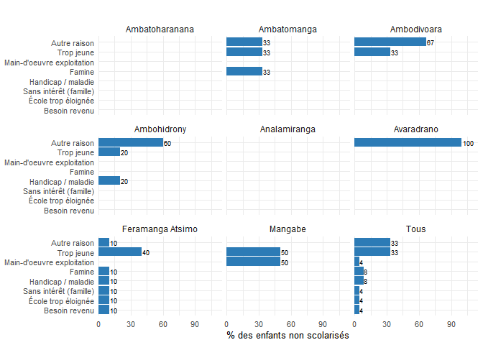

2.3.4 Activités principales des autres membres de ménages
La répartition sectorielle des activités des autres membres de ménage reflète la diversification économique au sein des familles et le rôle des conjoints et enfants dans l’économie du ménage. Les activités sont regroupées selon la même nomenclature sectorielle que pour les CM.
Figure 2.3
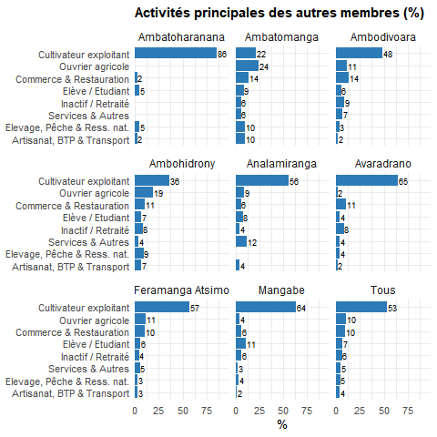

2.3.4.1 Activités principales des autres membres par sexe
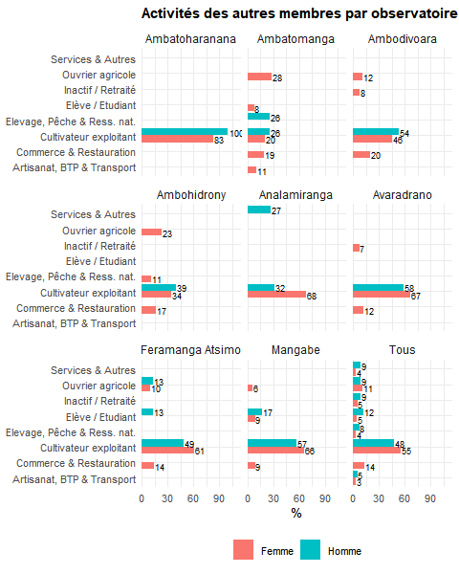

3. Habitat et niveau de vie
Cette section decrit les conditions d’habitat, les equipements des menages, leurs transferts et revenus.
 Travail de vérification en cours
Les résultats présentés ci-dessous sont provisoires et pourront être ajustés ou enrichis par les informations supplémentaires recueillies lors des restitutions locales.

Dans l’Alaotra, les conditions d’habitat bénéficient de la relative prospérité du premier bassin rizicole du pays. L’accès à l’eau est facilité par la proximité du lac et du réseau d’irrigation, mais la qualité de l’eau potable reste un enjeu sanitaire. Les ménages des fokontany proches des périmètres irrigués (Avaradrano, Feramanga Atsimo, Mangabe) disposent en moyenne d’un meilleur équipement agricole que ceux des zones périphériques. La possession de biens de confort courants y est plus répandue que dans d’autres observatoires ruraux de Madagascar.

3.1 Habitat
Les conditions d’habitat des ménages enquêtés témoignent des réalités du milieu rural malgache. Le statut d’occupation, le type d’assainissement, l’accès à l’eau, le mode d’éclairage et la source d’énergie de cuisson constituent des indicateurs essentiels du cadre de vie.

3.1.1 Statut d’occupation du logement
Le statut d’occupation du logement traduit la sécurité résidentielle des ménages.
Dans l’Alaotra, 74.2 % des ménages occupent un logement en « En propriété ».
Figure 3.1: Statut d’occupation du logement
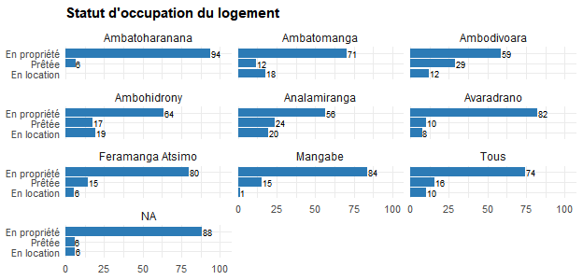

3.1.2 Type de latrine
Le type de latrine constitue un indicateur sanitaire fondamental.
Dans l’Alaotra, Le type dominant est « Fosse perdue en commun » (67.1 % des ménages).
Figure 3.2: Types de latrine
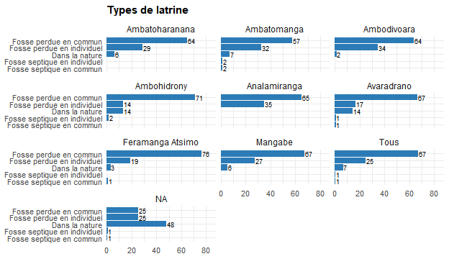

3.1.3 Acces a l’eau
L’approvisionnement en eau détermine en grande partie les conditions sanitaires des ménages ruraux.
Dans l’Alaotra, La source principale est « Borne fontaine publique » (54.9 %).
Figure 3.3: Mode d’approvisionnement en eau
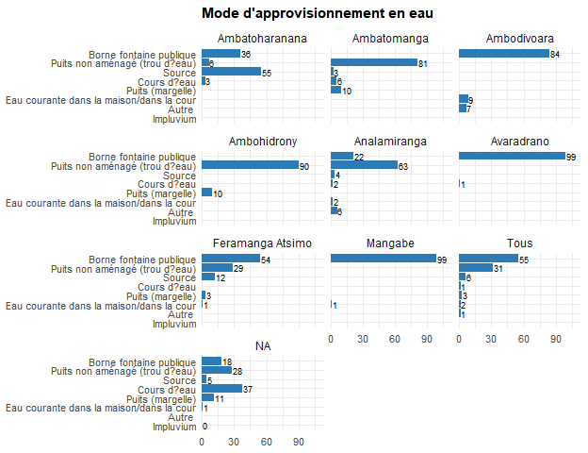

3.1.4 Mode d’eclairage
Le mode d’éclairage reflète le niveau d’accès à l’énergie moderne. Les ménages ruraux dépendent encore largement de sources traditionnelles, même si la pénétration du solaire progresse.
Figure 3.4: Modes d’éclairage
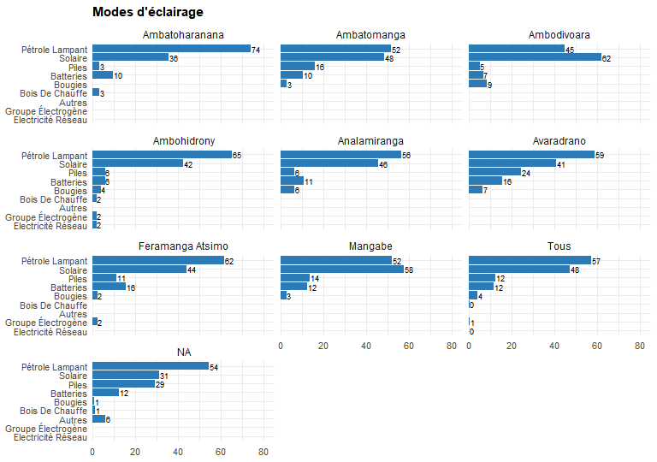
Parmi les ménages utilisant le solaire, la proportion disposant d’un panneau en état de marche est présentée ci-dessous.

3.1.5 Source d’energie pour la cuisson
La quasi-totalité des ménages ruraux malgaches dépendent de la biomasse pour la cuisson. La nature exacte du combustible utilisé (bois, charbon de bois) varie selon la disponibilité locale des ressources forestières.
Figure 3.5
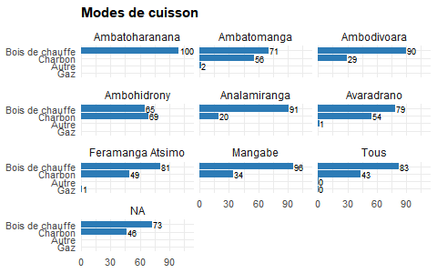

3.2 Niveau de vie
La possession de biens durables constitue un proxy classique du niveau de vie des ménages en milieu rural, où les revenus monétaires sont souvent difficiles à mesurer.

3.2.1 Biens de confort courant
Les biens de confort courant (mobilier, ustensiles, outils) renseignent sur le niveau d’équipement quotidien des ménages et constituent un indicateur de bien-être matériel.
Figure 3.6
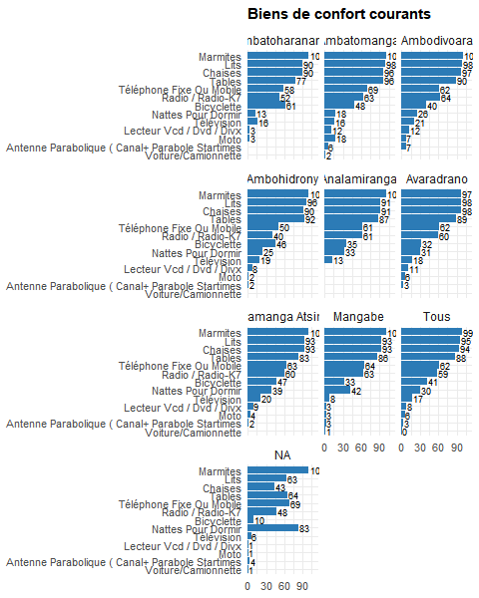

3.2.2 Equipement agricole
L’équipement agricole conditionne la productivité et la capacité d’extension des surfaces cultivées. La possession de matériel mécanisé ou de traction animale constitue un facteur de différenciation important entre les ménages.
Figure 3.7
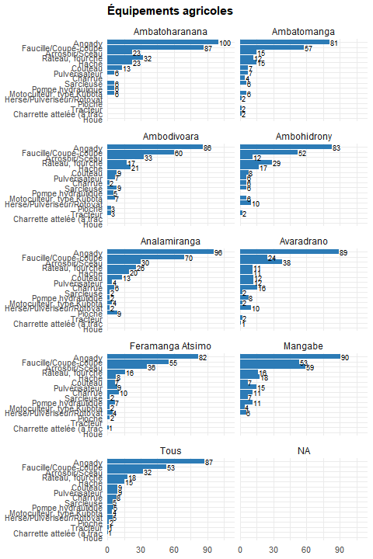

3.2.3 Materiel de communication audiovisuelle et telecommunication
L’accès aux technologies de communication et d’information constitue un vecteur de connexion aux marchés, aux services et à l’information. La pénétration du téléphone mobile a transformé les pratiques économiques et sociales en milieu rural.
Figure 3.8
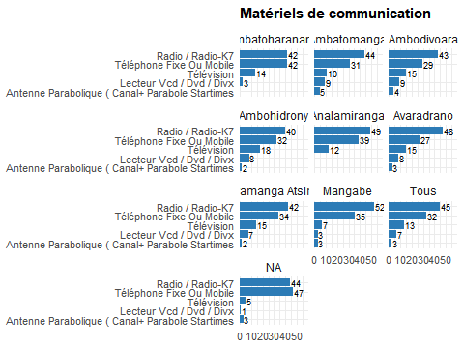

3.3 Transferts sortants
Le fichier res_t2 recense les transferts envoyes par les menages a des personnes exterieures au foyer. Chaque ligne correspond a un destinataire. Les variables cles sont le type de transfert (t21a), le lieu de residence du destinataire (t41), le poids de riz envoye (t42, en kg) et la valeur totale (t21d, en Ar).
Figure 3.9: Valeur moyenne des transferts sortants par observatoire et type
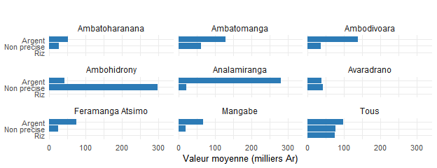
Table 3.1: Transferts sortants : resume par observatoire
Figure 3.10: Lieu de residence des destinataires de transferts
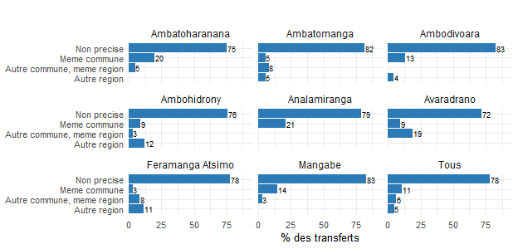

4. Foncier
Ce chapitre analyse la situation foncière des ménages des observatoires d’Alaotra et de Marovoay : patrimoine foncier possédé, parcelles exploitées sans en être propriétaire, cessions à des tiers, sécurisation foncière, et satisfaction des ménages par rapport à leur dotation en terre.
 Travail de vérification en cours
Les résultats présentés ci-dessous sont provisoires et pourront être ajustés ou enrichis par les informations supplémentaires recueillies lors des restitutions locales.

4.1 Patrimoine foncier

4.1.1 Nombre de parcelles possédées
Alaotra. Sur les 507 ménages enquêtés, 237 (46.7 %) ne possèdent aucune parcelle. La très grande majorité des ménages (53.3 %) sont donc propriétaires d’au moins une parcelle (Figure 4.1). Les ménages propriétaires possèdent en moyenne 2.3 parcelles.
Figure 4.1: Distribution du nombre de parcelles possédées par ménage
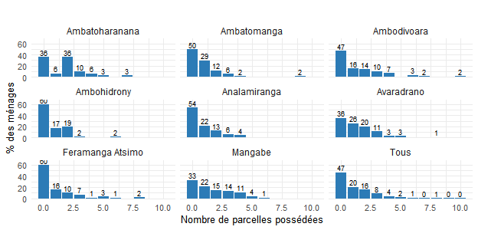
Table 4.1: Statistiques sur le patrimoine foncier possédé
Le Table 4.1 résume les principales caractéristiques du patrimoine foncier possédé.
Alaotra. La superficie moyenne par parcelle est de 51.6 ares, et la surface totale possédée par ménage atteint en moyenne 117.4 ares.

4.1.2 Type et localisation des parcelles possédées
Le patrimoine foncier des ménages se compose principalement de rizières et de champs de cultures pluviales (Figure 4.2).
Alaotra. Les rizières représentent 52.3 % des parcelles possédées et les champs 40.4 %.
Figure 4.2: Type des parcelles possédées
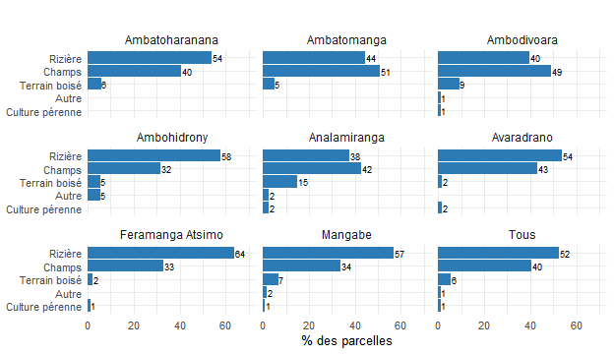
La localisation des parcelles reflète les spécificités agro-écologiques de chaque site (Figure 4.3).
Alaotra. Les parcelles se concentrent principalement en plaine (45.3 %).
Figure 4.3: Localisation des parcelles possédées
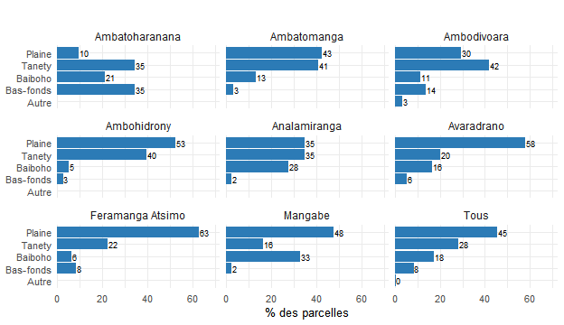

4.1.3 Irrigation des parcelles possédées
L’accès à l’irrigation est un facteur déterminant de la productivité rizicole. La Figure 4.4 présente les modes d’irrigation des parcelles possédées par les ménages.
Figure 4.4: Mode d’irrigation des parcelles possédées
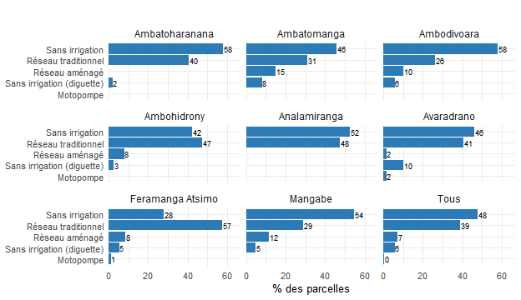

4.1.4 Mode d’acquisition et ancienneté
Le mode d’acquisition des parcelles renseigne sur la dynamique du marché foncier et le poids des transmissions familiales (Figure 4.5). L’héritage domine largement.
Alaotra. L’héritage concerne 46.5 % des parcelles, l’achat 49.1 % et la mise en valeur 1.1 %.
Figure 4.5: Mode d’acquisition des parcelles possédées
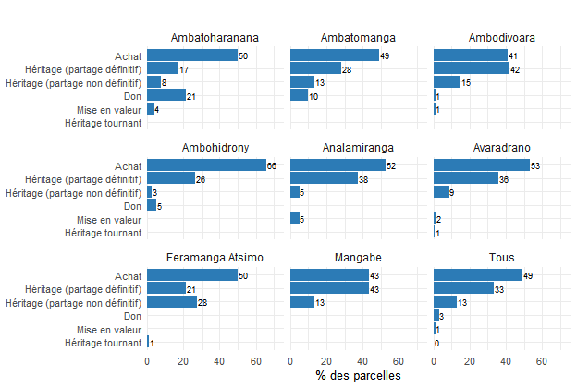
L’ancienneté de possession témoigne de l’enracinement des ménages sur leurs terres (Figure 4.6). Une part importante des parcelles est détenue depuis plusieurs décennies, reflétant la continuité de l’occupation foncière dans les deux zones. Les acquisitions récentes (années 2010 et au-delà) sont toutefois observables, signe que le marché foncier reste actif.
Figure 4.6: Ancienneté de possession des parcelles
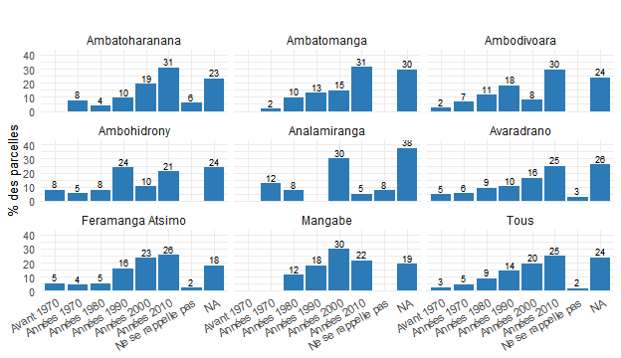

4.1.5 Propriétaire dans le ménage
La question de l’identité du propriétaire au sein du ménage soulève des enjeux de genre importants (Figure 4.7). Le chef de ménage est déclaré propriétaire de la majorité des parcelles, ce qui illustre les inégalités d’accès au foncier.
Alaotra. Le chef de ménage est propriétaire de 63.5 % des parcelles ; le ou la conjoint(e) n’apparaît que dans 15.6 % des cas.
Figure 4.7: Qui dans le ménage est propriétaire de la parcelle
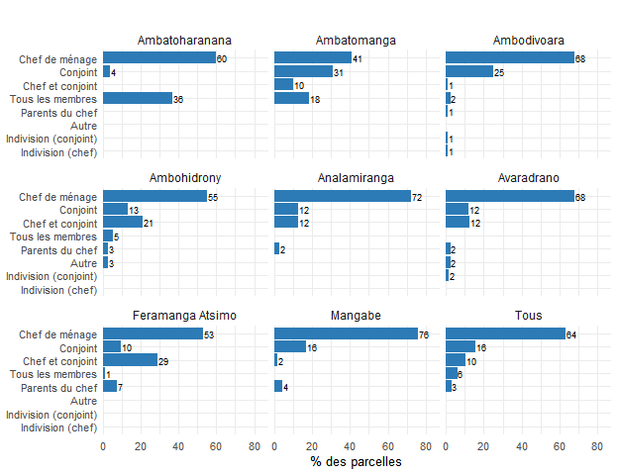

4.2 Sécurisation foncière
La sécurisation foncière est un enjeu majeur à Madagascar. Les ménages peuvent détenir un titre foncier, un certificat foncier (délivré par le guichet foncier communal), ou divers documents informels. Les résultats de l’enquête révèlent un niveau de sécurisation formelle encore très faible (Figure 4.8).
Alaotra. Seules 16.2 % des parcelles disposent d’un titre foncier. Les certificats fonciers ne couvrent que 27.5 % des parcelles.
Figure 4.8: Sécurisation foncière des parcelles possédées
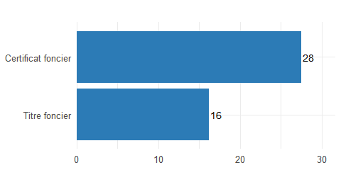
En l’absence de titre ou de certificat, les ménages s’appuient sur des documents informels de nature très variable (Figure 4.9). Cependant, 33.6 % des parcelles ne sont accompagnées d’aucun document justificatif, ce qui expose ces ménages à un risque élevé d’insécurité foncière en cas de litige.
Figure 4.9: Autres documents prouvant la possession
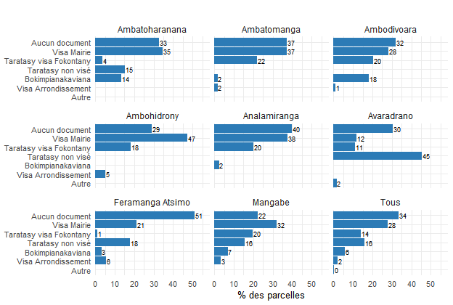

4.3 Parcelles cédées à des tiers
Les ménages propriétaires peuvent céder certaines de leurs parcelles à d’autres exploitants, sous forme de prêt, location, métayage ou mise en gage (Table 4.2), pour un total de 58 parcelles cédées.
Alaotra. Cette pratique concerne 9.3 % des ménages.
Table 4.2: Ménages cédant des parcelles à des tiers
Parmi les parcelles cédées, les modes de faire-valoir varient sensiblement d’un observatoire à l’autre (Figure 4.10). Le prêt et le métayage sont les formes les plus courantes de cession, le métayage occupant une place particulièrement importante dans les zones rizicoles.
Figure 4.10: Mode de faire-valoir des parcelles cédées
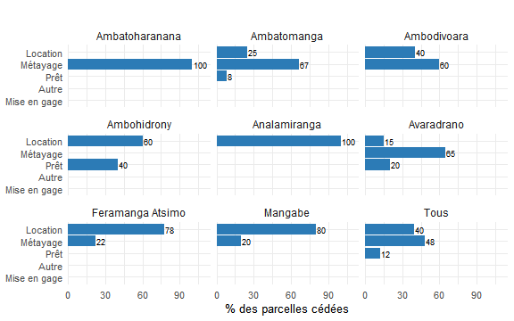
Les motivations de la cession reflètent des stratégies économiques diversifiées (Figure 4.11). Pour certains ménages, céder une parcelle répond à un besoin de liquidités ou à l’impossibilité de cultiver l’ensemble de leur patrimoine ; pour d’autres, il s’agit de maintenir un lien social avec la parenté ou le voisinage.
Figure 4.11: Motif de la cession de parcelles
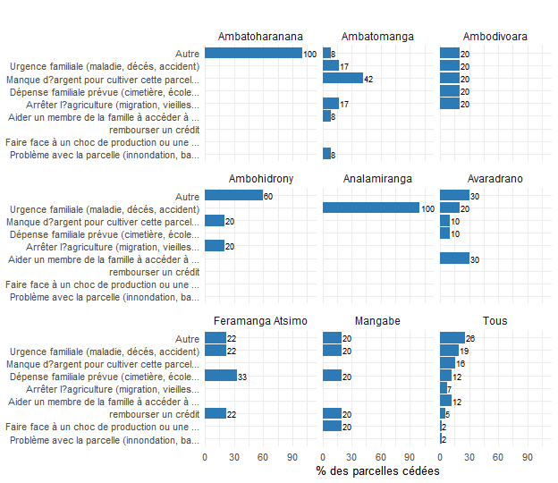
Les bénéficiaires des cessions sont principalement des membres de la famille ou des voisins (Figure 4.12), ce qui confirme le caractère en grande partie familial et communautaire du marché foncier local.
Figure 4.12: À qui la parcelle est-elle cédée
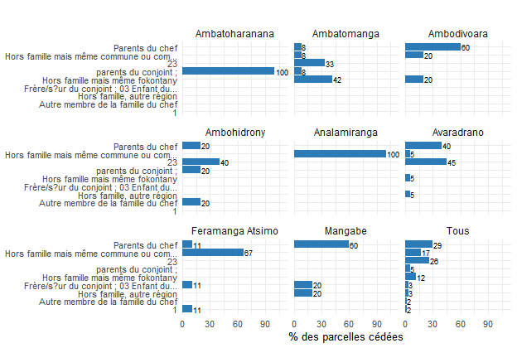

4.4 Parcelles exploitées non possédées
En plus de leurs propres parcelles, de nombreux ménages exploitent des terres appartenant à d’autres propriétaires (Table 4.3), pour un total de 350 parcelles. Le recours à l’exploitation de terres d’autrui traduit soit une insuffisance du patrimoine propre, soit une stratégie de diversification de l’assiette foncière cultivée.
Alaotra. Cette pratique concerne 45.6 % des ménages.
Table 4.3: Ménages exploitant des parcelles non possédées
Les parcelles exploitées sans en être propriétaire sont, comme les parcelles possédées, majoritairement des rizières (Figure 4.13), reflétant la place centrale de la riziculture dans les stratégies des ménages.
Figure 4.13: Type des parcelles exploitées (non possédées)
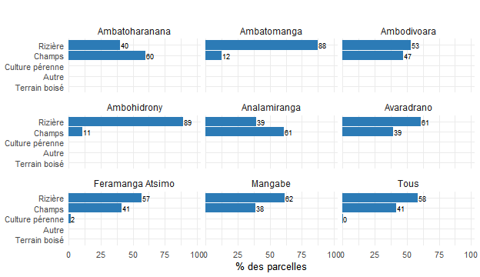
Le mode de faire-valoir des parcelles exploitées révèle l’équilibre local entre prêt, location et métayage (Figure 4.14). Le métayage, qui consiste à partager la récolte avec le propriétaire, reste une forme d’accès au foncier particulièrement répandue.
Figure 4.14: Mode de faire-valoir des parcelles exploitées
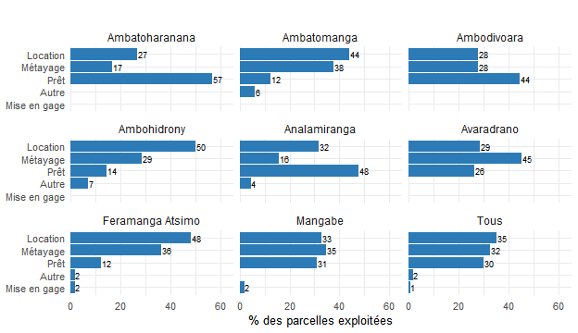
Les parcelles exploitées appartiennent le plus souvent à des membres de la famille ou à des voisins (Figure 4.15), ce qui témoigne du rôle des réseaux de proximité dans l’accès au foncier.
Figure 4.15: Propriétaire des parcelles exploitées
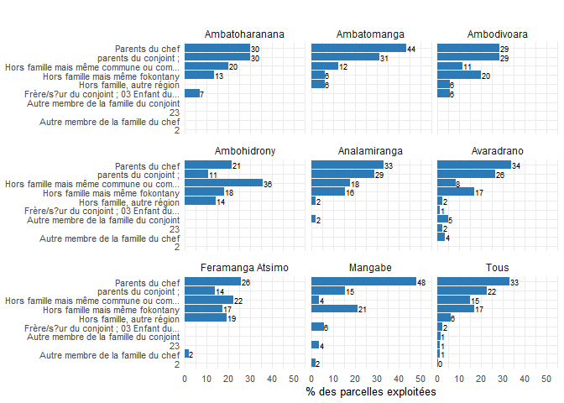
Le mode d’irrigation des parcelles exploitées diffère-t-il de celui des parcelles possédées ? La Figure 4.16 permet d’examiner si les ménages qui exploitent des terres d’autrui accèdent à des parcelles de même qualité irriguée.
Figure 4.16: Mode d’irrigation des parcelles exploitées
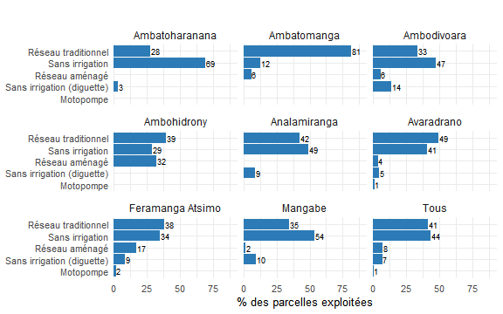
Le coût de l’exploitation de terres d’autrui varie selon le mode de faire-valoir (Table 4.4). Les ménages locataires versent une rente en argent ou en nature, tandis que les métayers cèdent une part de la récolte au propriétaire, généralement comprise entre un quart et la moitié de la production.
Table 4.4: Rentes versées pour les parcelles exploitées

4.5 Abandon de parcelles
L’abandon de la culture de certaines parcelles peut révéler des difficultés structurelles (dégradation des sols, problèmes d’irrigation, insécurité) ou conjoncturelles (manque de main-d’œuvre, coût des intrants) (Table 4.5).
Alaotra. Cette pratique touche 18.9 % des ménages.
Table 4.5: Ménages ayant abandonné la culture de parcelles

4.6 Satisfaction à l’égard de la surface possédée
Le jugement des ménages sur la suffisance de leur dotation foncière synthétise l’ensemble des contraintes analysées précédemment (Figure 4.17). Ce sentiment d’insuffisance foncière constitue un enjeu majeur pour les politiques de développement rural.
Alaotra. 29.2 % des ménages jugent leur surface insuffisante ou très insuffisante. Seuls 70.8 % estiment leur dotation suffisante.
Figure 4.17: Satisfaction des ménages par rapport à leur surface foncière
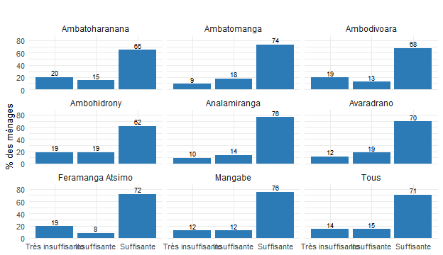

5. Agriculture, élevage et pêche
Ce chapitre analyse les activités agricoles, d’élevage, de chasse et de pêche des ménages. Le chapitre sur les revenus présente déjà les contributions de ces activités au revenu total ; ici nous nous intéressons aux pratiques, aux facteurs de production et aux performances.
 Travail de vérification en cours
Les résultats présentés ci-dessous sont provisoires et pourront être ajustés ou enrichis par les informations supplémentaires recueillies lors des restitutions locales.

5.1 Agriculture

5.1.1 Riziculture
La riziculture est l’activité agricole dominante.
Dans l’Alaotra, 58.3 % des ménages pratiquent la riziculture. Les riziculteurs exploitent en moyenne 1.4 parcelles (superficie moyenne de 57 ares).
Table 5.1: Pratique de la riziculture par observatoire (% des ménages)

5.1.1.1 Mode de faire valoir et accès à l’eau
La location et le métayage, qui témoignent d’un marché foncier actif, sont plus ou moins répandus selon l’observatoire.
Dans l’Alaotra, le mode de faire valoir dominant est le faire valoir direct (59.7 % des parcelles).
Figure 5.1: Mode de faire valoir des parcelles rizicoles par observatoire
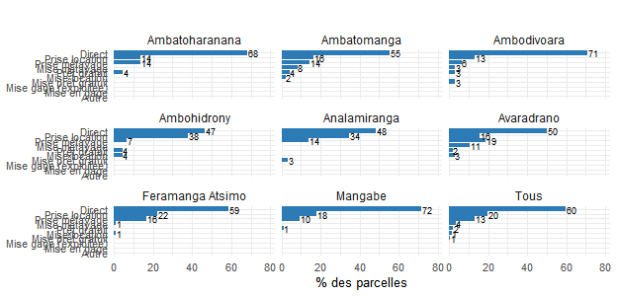
La gestion de l’eau est un enjeu central de la riziculture.
Figure 5.2: Problèmes de maîtrise de l’eau sur les parcelles rizicoles
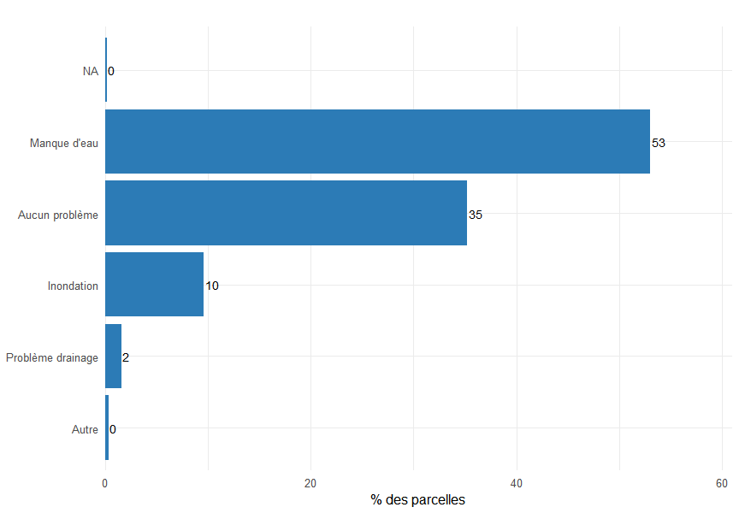

5.1.1.2 Techniques culturales et intrants
Le choix de la technique est étroitement lié aux conditions hydrologiques, à la topographie et à l’accès aux intrants.
Dans l’Alaotra, la technique culturale prédominante est le repiquage traditionnel (56 % des parcelles).
Figure 5.3: Technique de culture rizicole par observatoire
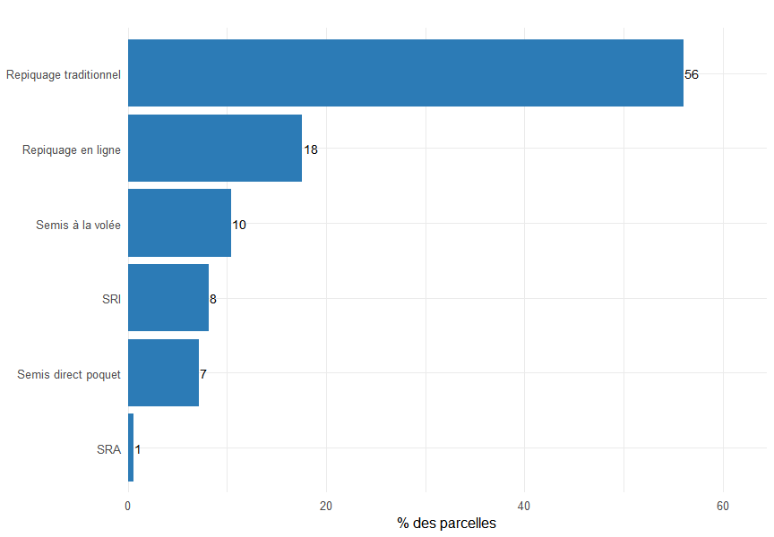
Figure 5.4: Utilisation d’engrais sur les parcelles rizicoles
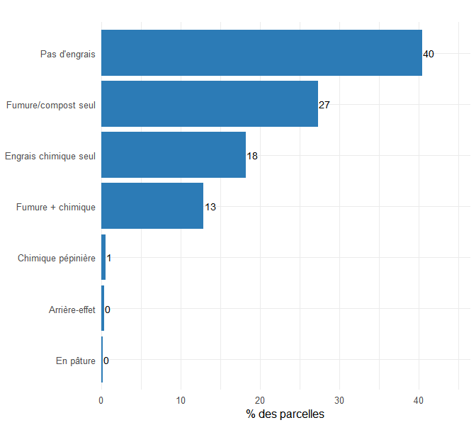
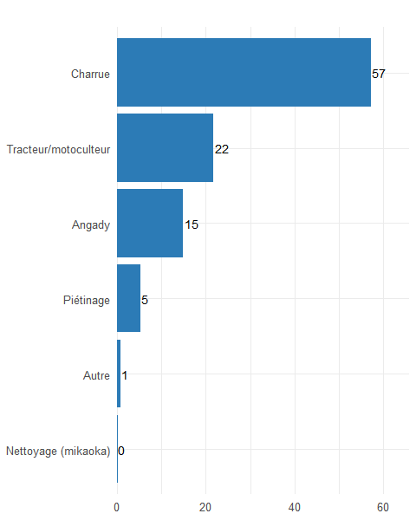
Mode de travail du sol sur les parcelles rizicoles

5.1.1.3 Rendements et production
Le rendement rizicole reflète à la fois les conditions agro-écologiques locales et le degré d’intensification des pratiques.
Dans l’Alaotra, le rendement rizicole médian s’établit à 2.5 t/ha (hors 5 % des valeurs extrêmes).
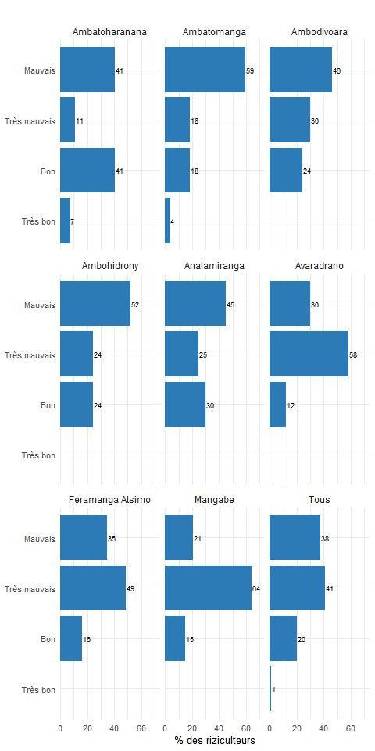
Perception des rendements rizicoles
Figure 5.5: Distribution des rendements rizicoles (t/ha) par observatoire
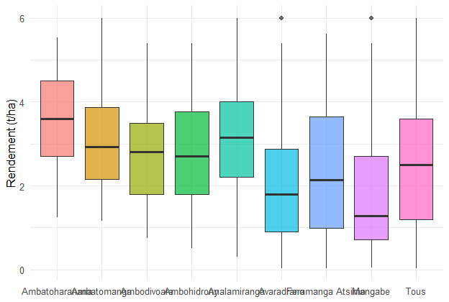
Figure 5.6: Distribution de la production de paddy par parcelle (kg)
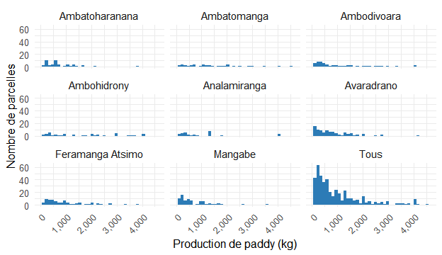

5.1.1.4 Topographie et saison de culture
La position topographique de la parcelle (bas-fond, plaine, tanety) détermine en grande partie les possibilités de maîtrise de l’eau et le calendrier cultural. La répartition des saisons de culture reflète les stratégies d’adaptation des riziculteurs à la variabilité pluviométrique.
Figure 5.7: Topographie des parcelles rizicoles
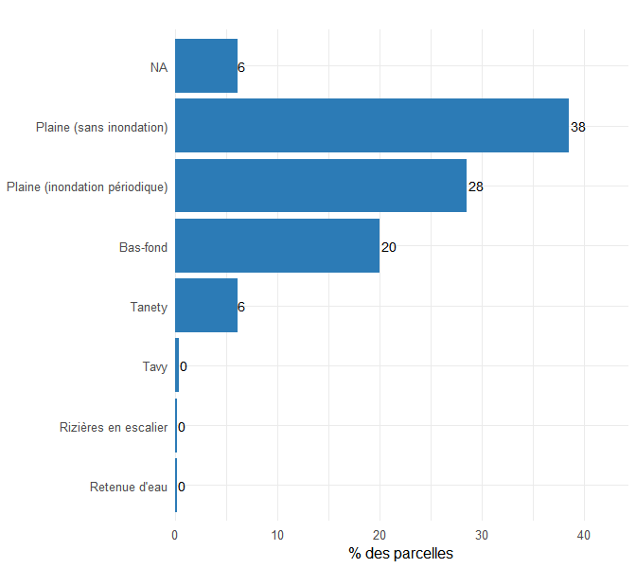
Figure 5.8: Saison de culture rizicole
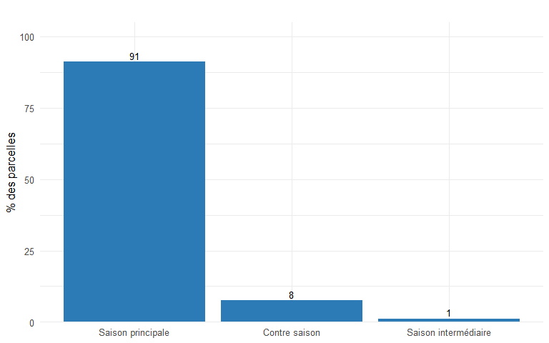
Figure 5.9: Origine des semences de riz
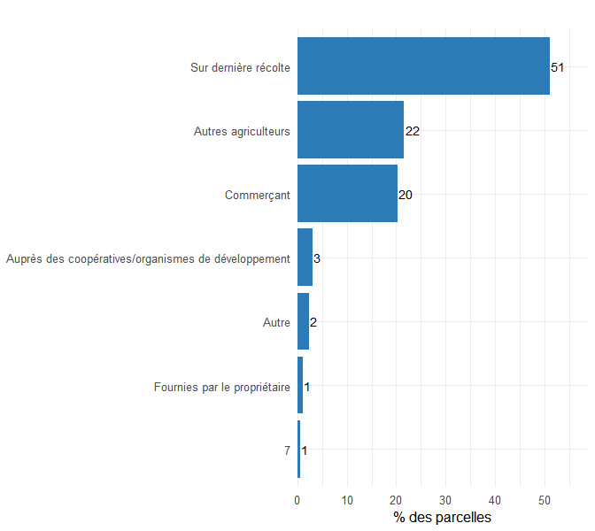

5.1.1.5 Ventes de riz
La commercialisation du paddy est une source de revenu majeure. Le calendrier et le prix de vente sont déterminants pour le revenu rizicole net.
Dans l’Alaotra, 41.7 % des ménages déclarent avoir vendu du riz au cours de la campagne.
Table 5.2: Taux de vente de riz par observatoire
Figure 5.10: Répartition mensuelle des ventes de riz
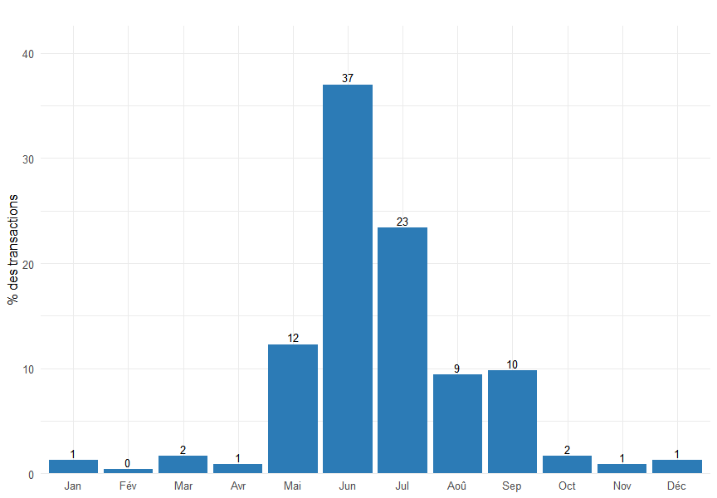
Figure 5.11: Distribution du prix de vente du paddy (Ar/kg)
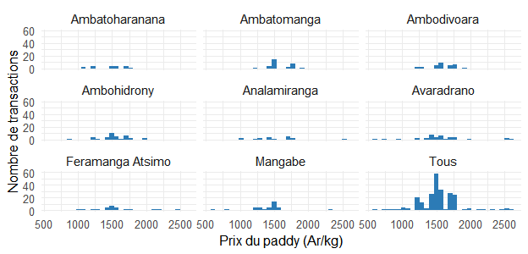

5.1.1.6 Bilan rizicole du ménage
Le bilan rizicole reconstitue les flux de paddy au niveau du ménage : stock initial, production, transactions (achat, vente, rente, dons), autoconsommation alimentaire, utilisation en semences, et stock final.
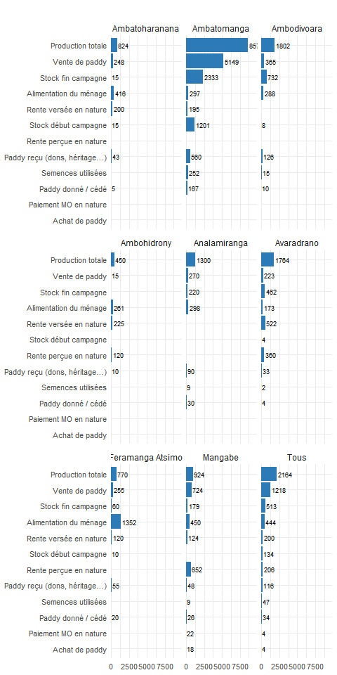
Bilan rizicole moyen par ménage (kg de paddy)

5.1.2 Autres cultures
La diversification culturale est un enjeu central pour la résilience alimentaire et économique des ménages.
Dans l’Alaotra, au-delà du riz, 52 % des ménages pratiquent au moins une culture non rizicole.
Table 5.3: Pratique des cultures non rizicoles

5.1.2.1 Diversification et principales cultures
Le portefeuille de cultures reflète les opportunités de marché et les conditions pédoclimatiques propres à chaque observatoire.
Dans l’Alaotra, les ménages cultivent un nombre médian de 1 cultures non rizicoles.
Figure 5.12: Nombre de cultures non rizicoles par ménage
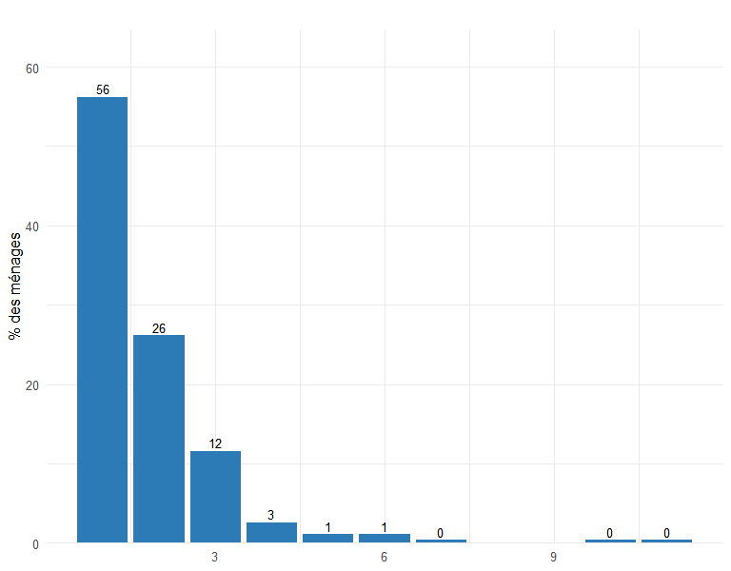
Figure 5.13: Cultures non rizicoles les plus fréquentes (nb de ménages pratiquant)
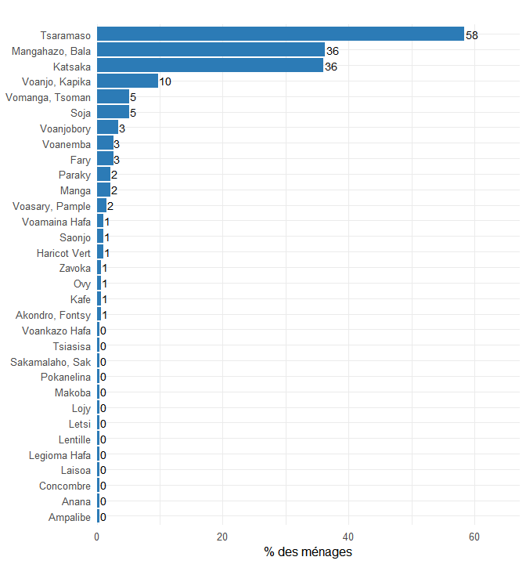

5.1.2.2 Fertilisation et production des autres cultures
L’accès aux engrais (organiques et chimiques) est un facteur déterminant de la productivité des cultures non rizicoles.
Figure 5.14: Utilisation d’engrais sur les parcelles de cultures non rizicoles
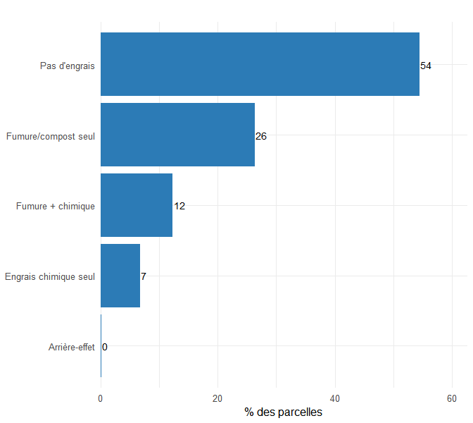
Table 5.4: Production et ventes des principales cultures non rizicoles

5.1.2.3 Perception des rendements
Au-delà des mesures quantitatives, la perception subjective des rendements par les agriculteurs constitue un indicateur complémentaire de la performance de la campagne. Elle reflète à la fois les résultats objectifs et les attentes des producteurs.
Table 5.5: Perception des rendements des cultures non rizicoles

5.1.3 Jardins potagers et cueillette
Les jardins potagers et la cueillette de produits sauvages complètent les activités agricoles des ménages. Ils jouent un rôle important dans la diversification alimentaire, en particulier pendant la période de soudure.
Table 5.6: Pratique du jardin potager et de la cueillette
Figure 5.15: Produits de jardin / cueillette les plus fréquents
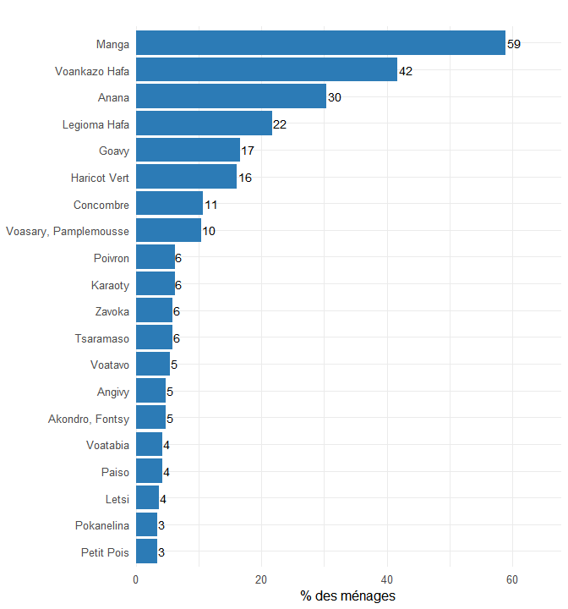

5.1.4 Exploitation forestière
L’exploitation des ressources forestières (bois de chauffe, charbon, bois d’œuvre, plantes médicinales) constitue une activité complémentaire pour de nombreux ménages. Les produits forestiers sont essentiels à la fois comme source d’énergie domestique et comme revenu d’appoint.
Figure 5.16: Principaux produits de l’exploitation forestière
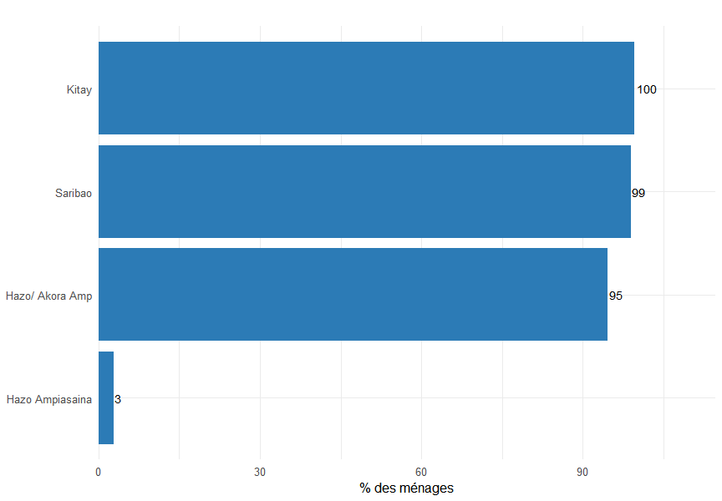

5.2 Élevage

5.2.1 Pratique de l’élevage
L’élevage remplit des fonctions multiples : épargne sur pied, force de travail, autoconsommation et source de revenu.
Dans l’Alaotra, L’élevage est pratiqué par 65.4 % des ménages.
Table 5.7: Taux de pratique de l’élevage

5.2.2 Espèces élevées
Le choix des espèces reflète les conditions agro-écologiques, les traditions locales et les opportunités de marché.
Dans l’Alaotra, L’espèce la plus élevée est le Kisoa.
Figure 5.17: Espèces élevées (% des ménages pratiquant)
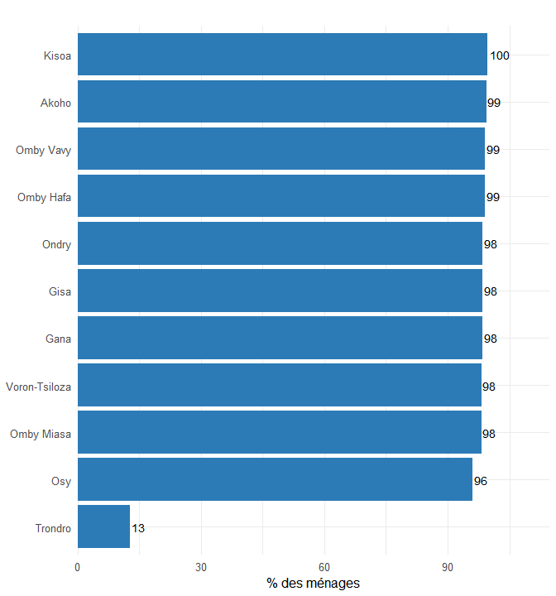

5.2.3 Objectifs de l’élevage
L’élevage répond à trois objectifs principaux : l’épargne/assurance (constitution d’un capital mobilisable en cas de choc), l’autoconsommation (lait, œufs, viande) et la vente. La hiérarchie de ces objectifs varie selon l’espèce.
Figure 5.18: Objectifs de l’élevage par espèce (% des ménages éleveurs)
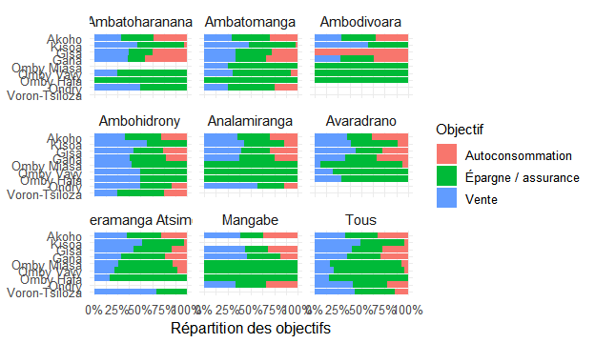

5.2.4 Ventes et pertes d’animaux
La dynamique du cheptel dépend des entrées (naissances, achats) et des sorties (ventes, pertes, abattages). Les pertes d’animaux, liées aux maladies, au vol ou aux catastrophes naturelles, représentent un risque économique majeur pour les éleveurs.
Table 5.8: Ventes d’animaux par observatoire
Figure 5.19: Ménages ayant subi des pertes de bétail
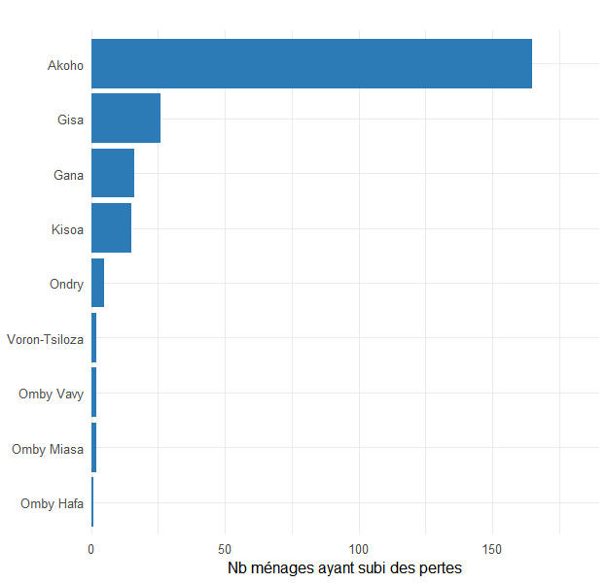

5.2.5 Produits de l’élevage
Outre la vente d’animaux sur pied, l’élevage génère des produits dérivés (lait, œufs, miel, fumier) qui contribuent à l’alimentation et aux revenus du ménage.
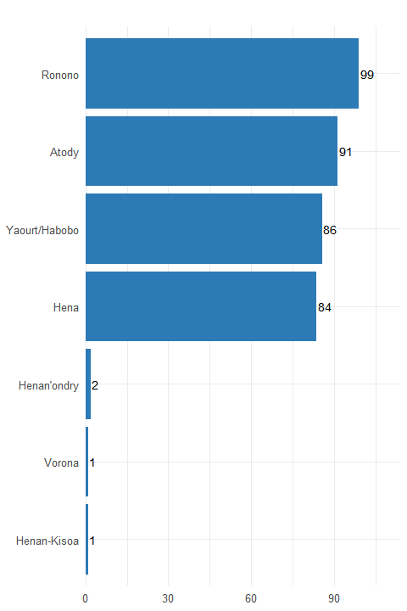
Produits de l’élevage déclarés par les ménages

5.3 Chasse et pêche
La chasse et la pêche constituent des activités complémentaires, souvent saisonnières, qui contribuent à la diversification alimentaire et au revenu, en particulier dans les zones proches des plans d’eau.
Dans l’Alaotra, Ces activités sont pratiquées par 18.3 % des ménages.
Table 5.9: Taux de pratique de la chasse et de la pêche
Figure 5.20: Principales espèces chassées/pêchées
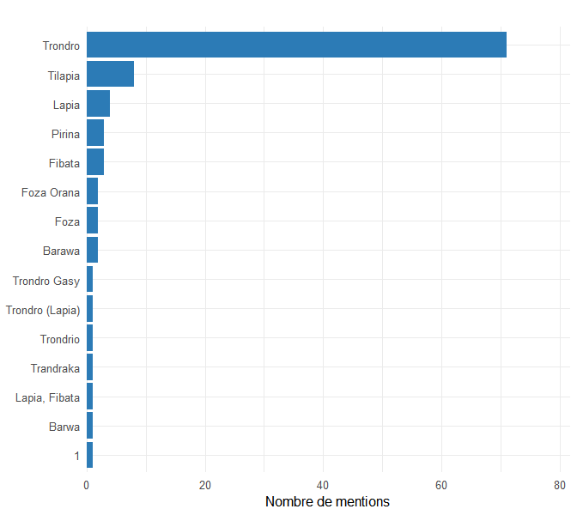
Figure 5.21: Raisons de la chasse/pêche par observatoire
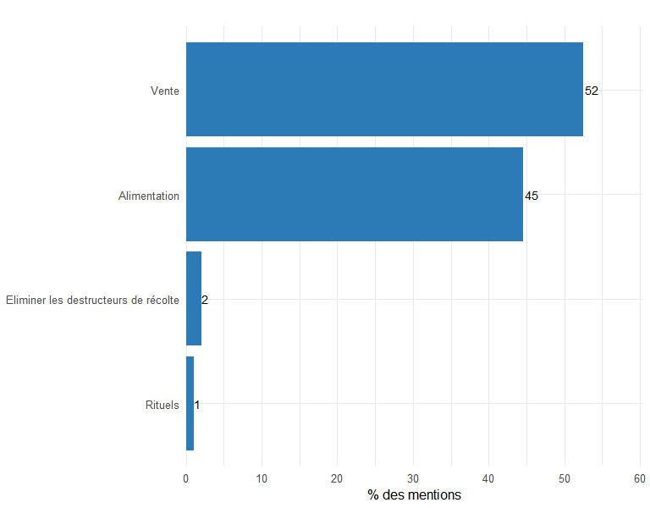

5.4 Main d’oeuvre agricole

5.4.1 Emploi de main d’oeuvre
L’ampleur du recours à la main d’œuvre extérieure dépend de la superficie cultivée, du type de culture et de la disponibilité de main d’œuvre familiale.
Dans l’Alaotra, Le recours à la main d’œuvre extérieure (salariée ou par entraide) concerne 46.8 % des ménages.
Table 5.10: Recours à la main d’oeuvre agricole

5.4.2 Opérations nécessitant de la main d’oeuvre salariée
Les trois opérations rizicoles principales (travail du sol, sarclage, moisson) mobilisent des volumes de main d’œuvre différents. Le salaire journalier et le recours à l’entraide varient sensiblement selon l’opération et l’observatoire.
Table 5.11: Main d’œuvre salariée et entraide par opération agricole

5.4.3 Main d’oeuvre permanente
Le recours à la main d’œuvre permanente (salariés employés à l’année) reste minoritaire et concerne principalement les exploitations les plus grandes. Les conditions d’emploi (salaire, logement, nourriture) reflètent le marché du travail agricole local.
Table 5.12: Caractéristiques de la main d’oeuvre permanente

6. Sécurité alimentaire
Ce chapitre traite de la sécurité alimentaire des ménages des observatoires ruraux d’Alaotra et de Marovoay. Il aborde trois dimensions : la période de soudure et le stress alimentaire, l’alimentation de base hors et pendant la soudure, et les stratégies d’adaptation adoptées par les ménages.
 Travail de vérification en cours
Les résultats présentés ci-dessous sont provisoires et pourront être ajustés ou enrichis par les informations supplémentaires recueillies lors des restitutions locales.

6.1 Disponibilité alimentaire
La sécurité alimentaire des ménages ruraux est étroitement liée au calendrier agricole et à la gestion des stocks.
Dans l’Alaotra, 100 % des ménages déclarent au moins un mois de soudure.

6.1.1 Période de soudure
La période de soudure désigne les mois durant lesquels les stocks alimentaires du ménage sont insuffisants pour couvrir ses besoins.
Dans l’Alaotra, La soudure dure en moyenne 3.8 mois (médiane : 3).

6.1.1.1 Durée de la soudure par observatoire

6.1.1.2 Durée de la soudure par hameau et observatoire
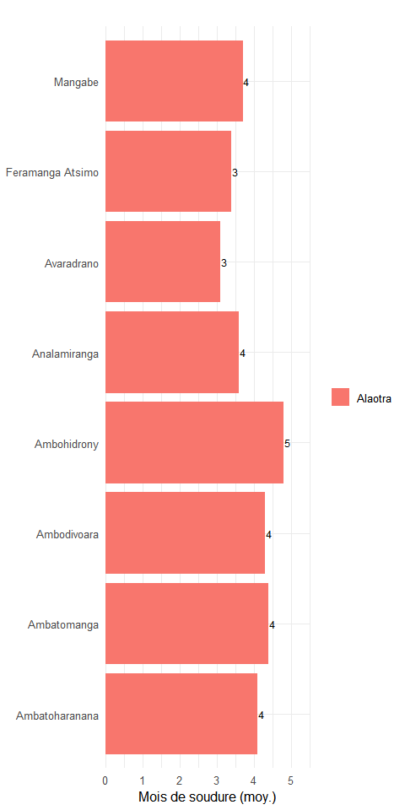
Durée moyenne de la soudure par hameau

6.1.1.3 Distribution du nombre de mois de soudure
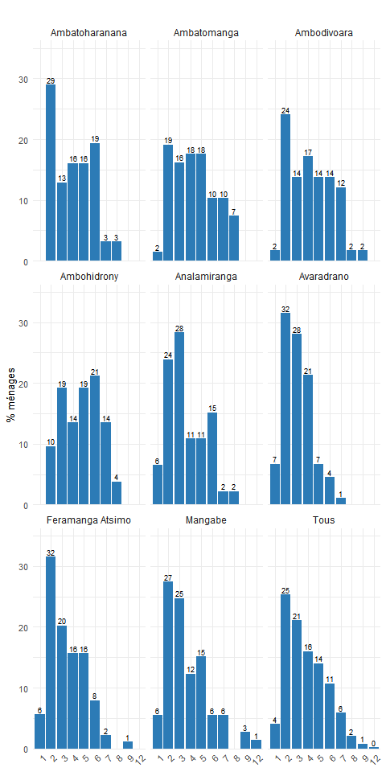

6.1.1.4 Calendrier de la soudure
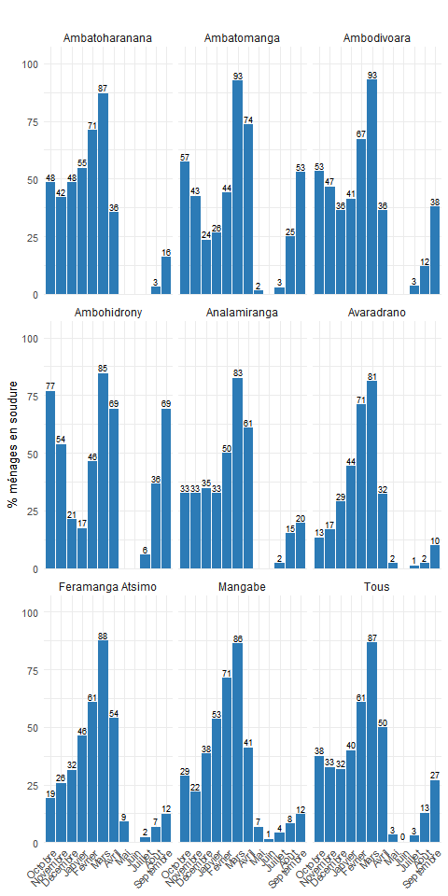

6.1.2 Stress alimentaire
Le stress alimentaire reflète les mois durant lesquels le ménage éprouve des difficultés à se nourrir correctement, que ce soit en quantité ou en qualité. Sa durée est généralement supérieure à celle de la soudure stricto sensu.
Dans l’Alaotra, La durée moyenne du stress alimentaire atteint 2.5 mois.

6.1.2.1 Durée du stress alimentaire par observatoire

6.1.2.2 Calendrier du stress alimentaire

6.1.2.3 Comparaison soudure et stress alimentaire
Figure 6.1: Comparaison soudure et stress alimentaire
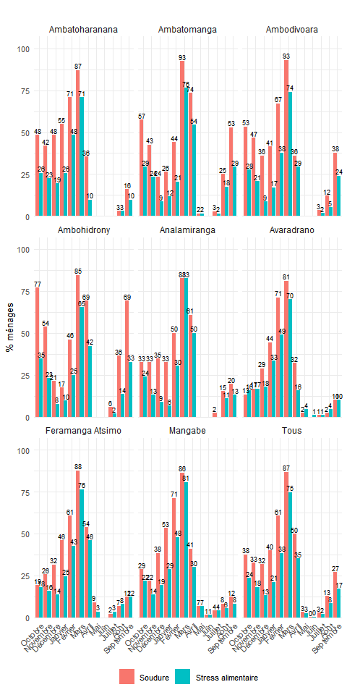

6.1.3 Alimentation de base
Cette section compare les aliments de base consommés aux trois repas, hors et pendant la période de soudure. Le riz constitue la base alimentaire, mais sa place relative varie selon la saison et la localité. Les substitutions opérées pendant la soudure (manioc, patate douce, maïs) témoignent des stratégies d’adaptation alimentaire des ménages.

6.1.3.1 Alimentation hors soudure

6.1.3.2 Alimentation pendant la soudure

6.1.3.3 Comparaison de l’alimentation au déjeuner : hors vs pendant soudure
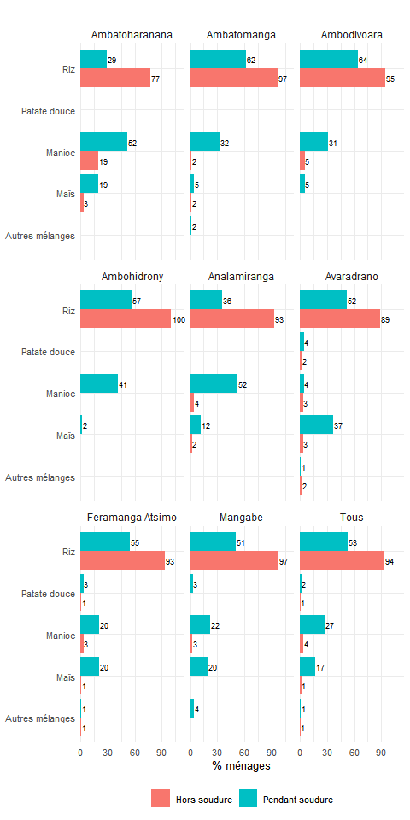

6.1.3.4 Changement d’aliment de base au déjeuner entre hors et pendant soudure

6.2 Stratégies de sécurité alimentaire
Face à l’insécurité alimentaire, les ménages déploient un éventail de stratégies d’adaptation dont la sévérité varie : réduction des portions, substitution d’aliments, endettement, cueillette sauvage, voire décapitalisation. Chaque stratégie est évaluée sur une échelle de fréquence : 0 = Jamais, 1 = Rarement, 2 = Quelquefois, 3 = Souvent.

6.2.1 Fréquence des stratégies d’adaptation
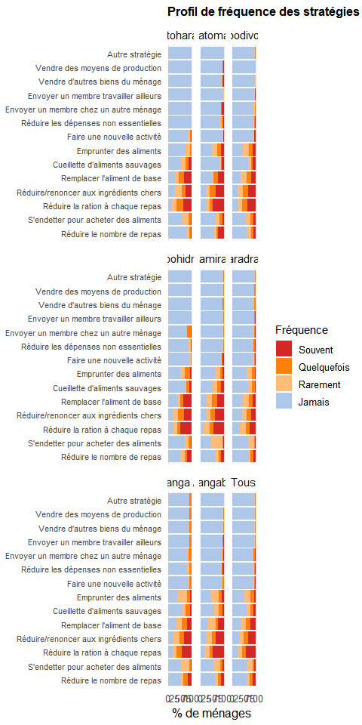

6.2.2 Sources d’endettement et d’emprunt alimentaire
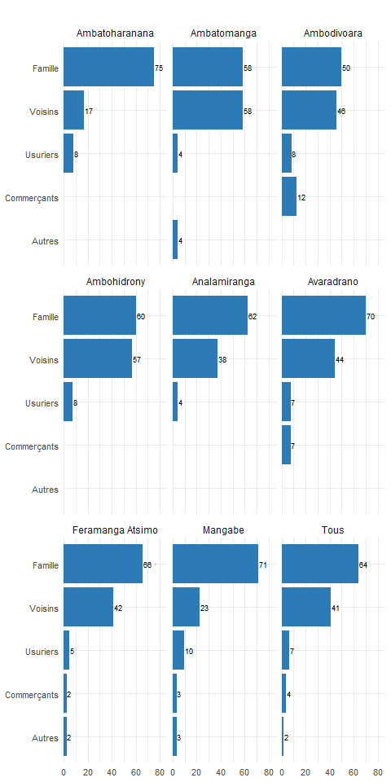
Sources d’endettement alimentaire
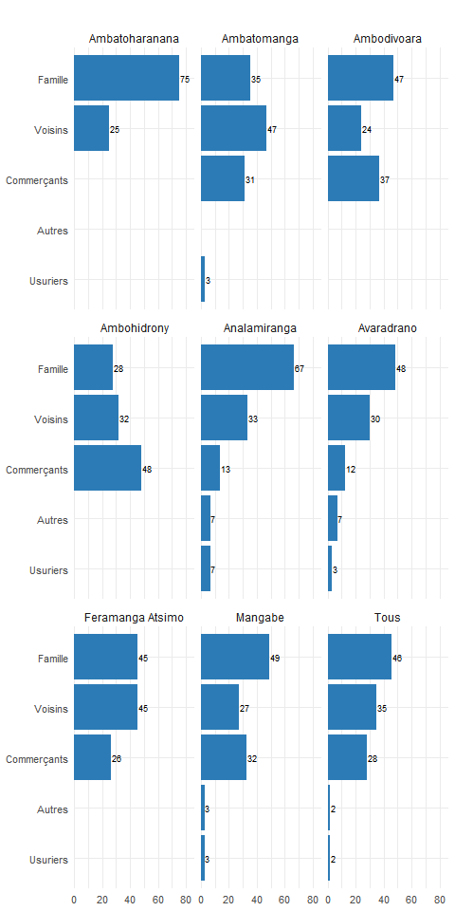
Sources d’emprunt d’aliments de base
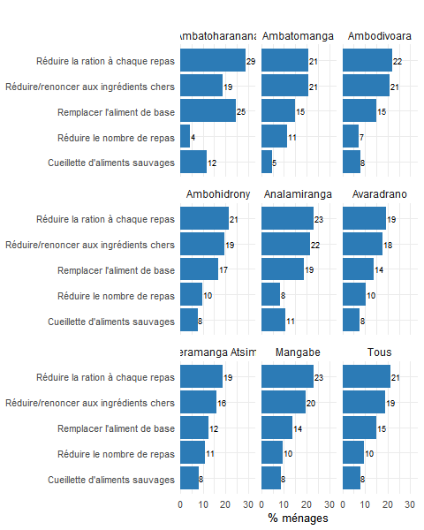

6.3 Indice synthétique de stratégies d’adaptation (CSI simplifié)
Un score simplifié est calculé en sommant les fréquences de toutes les stratégies (0 à 3) pour chaque ménage. Plus le score est élevé, plus le ménage recourt intensément à des stratégies d’adaptation.
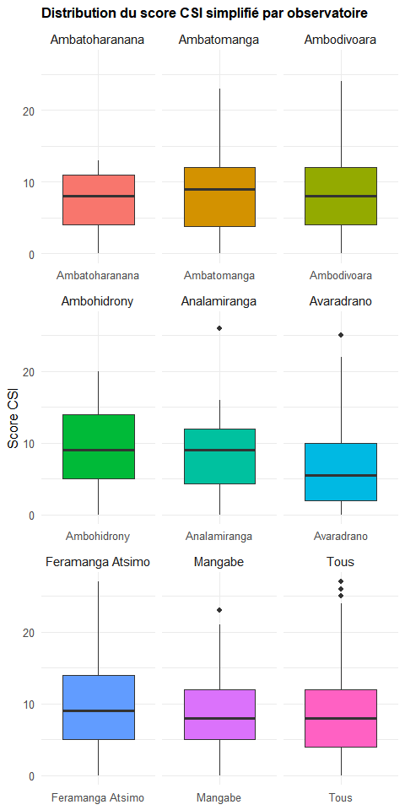

7. Rapport des ménages ruraux avec l’environnement
L’observatoire de l’Alaotra est situé à proximité de la Nouvelle Aire Protégée du lac Alaotra et du Corridor forestier Ankeniheny-Zahamena. Ce chapitre analyse les représentations, les usages, les pratiques (notamment le feu) et les opinions des ménages concernant la protection de l’environnement.
 Travail de vérification en cours
Les résultats présentés ci-dessous sont provisoires et pourront être ajustés ou enrichis par les informations supplémentaires recueillies lors des restitutions locales.

7.1 Représentation de la zone protégée par les ménages

7.1.1 Caractérisation de la zone : disponibilité des ressources
Les ménages ont été interrogés sur la disponibilité de dix catégories de ressources naturelles dans la zone protégée à proximité de leur village. La Figure 7.1 résume les réponses, distinguant les ressources jugées abondantes, en quantité normale ou rares.
Figure 7.1: Disponibilité perçue des ressources naturelles dans la zone protégée, par observatoire
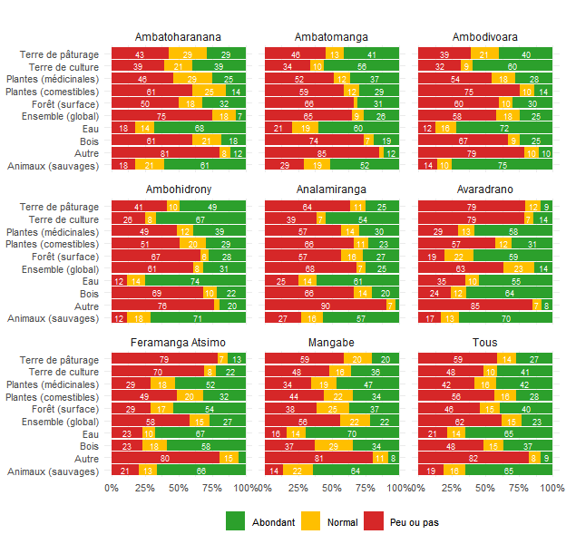

7.1.2 Évolution perçue des ressources
Les ménages estiment l’évolution de ces ressources sur les trois et cinq dernières années. La Figure 7.2 présente la tendance à 3 ans.
Figure 7.2: Évolution perçue des ressources naturelles au cours des 3 dernières années
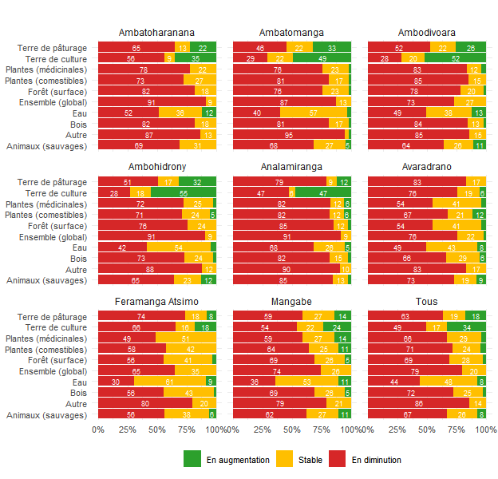

7.1.3 Appartenance perçue de la zone
La question RM3 demande à qui appartient la zone protégée (réponses multiples). La Figure 7.3 montre les réponses par observatoire.
Figure 7.3: À qui appartient la zone protégée ? (% de Oui, réponses multiples)
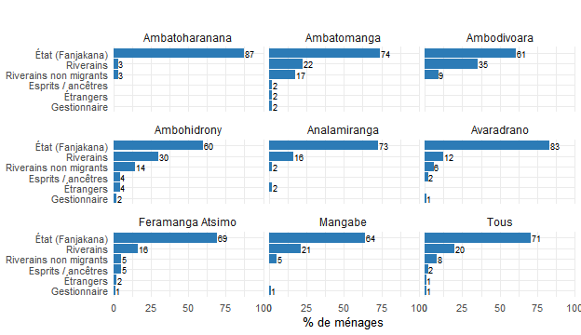

7.1.4 Menaces perçues et responsables
Les ménages ont été interrogés sur les menaces qu’ils perçoivent vis-à-vis de l’environnement local et sur les responsables qu’ils identifient. Ces perceptions reflètent la conscience environnementale des populations et orientent les stratégies de sensibilisation.
Table 7.1: Menaces perçues sur l’environnement et responsables identifiés (% de Oui)
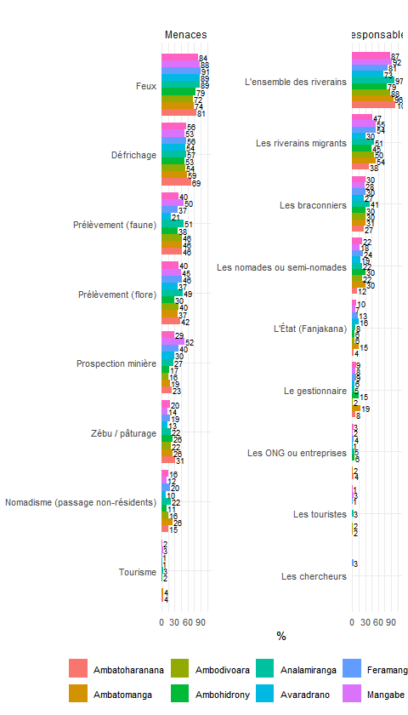
Menaces perçues et responsables identifiés (% de Oui)

7.1.5 Ce que représente la zone pour les ménages
La question RM5 interroge les ménages sur ce que la zone protégée représente pour eux (réponses multiples).
Figure 7.4: Que représente la zone protégée pour les ménages ? (% de Oui)
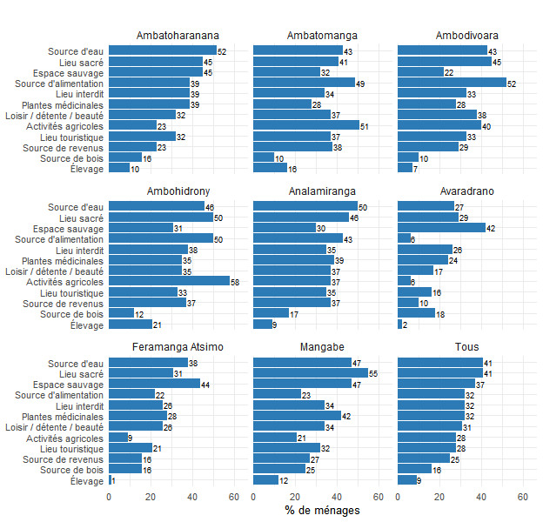

7.2 Exploitation forestière et usage de l’Aire protégée

7.2.1 Collecte de bois et charbon
Le fichier res_ef recense les produits forestiers collectés par les ménages : charbon (saribao), bois de chauffe (kitay) et bois d’oeuvre. La Figure 7.5 présente le pourcentage de ménages concernés par chaque produit et la Figure 7.6 distingue l’origine (dans ou hors aire protégée).
Figure 7.5: Pourcentage de ménages pratiquant la collecte de produits forestiers, par observatoire
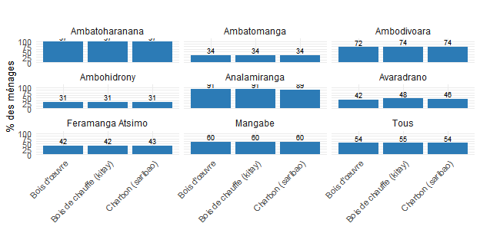
Figure 7.6: Origine des produits forestiers collectés (dans ou hors Aire Protégée)
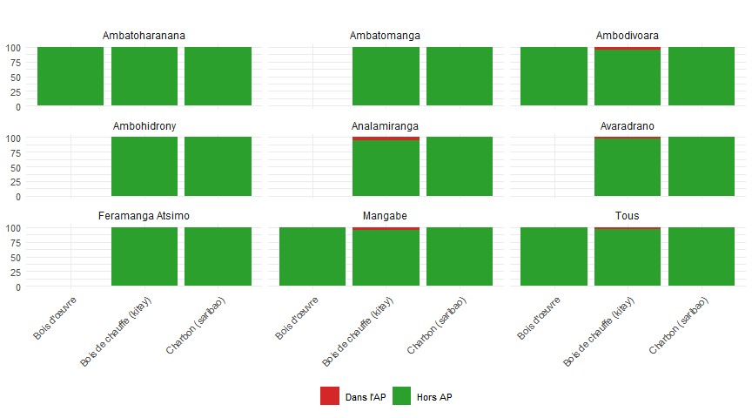

7.2.2 Saisonnalité de la collecte forestière
La collecte de produits forestiers suit un calendrier saisonnier lié aux besoins énergétiques des ménages et aux contraintes climatiques. La période de préparation de la campagne agricole et la saison sèche correspondent généralement aux pics d’activité.
Figure 7.7: Saisonnalité de la collecte de produits forestiers (% de ménages actifs par mois)
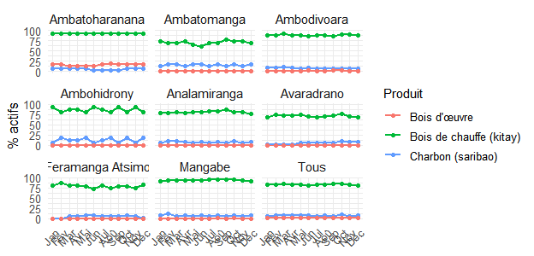

7.2.3 Fréquentation de l’Aire protégée
La variable UM1 indique si le ménage se rend dans la zone protégée. Le Table 7.2 résume la fréquentation et ses caractéristiques.
Table 7.2: Fréquentation et connaissance de l’Aire protégée

7.2.4 Raisons de non-fréquentation
Pour les ménages qui ne se rendent pas dans l’AP, les raisons invoquées sont les suivantes.
Figure 7.8: Raisons de ne pas se rendre dans l’Aire protégée (% de Oui parmi ceux qui n’y vont pas)
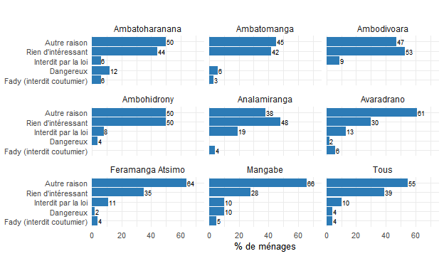

7.2.5 Usages de l’Aire protégée
Parmi les ménages qui se rendent dans l’AP, la Figure 7.9 détaille les raisons et la Figure 7.10 la fréquence des déplacements.
Figure 7.9: Raisons de se rendre dans l’Aire protégée (% de Oui parmi les usagers)
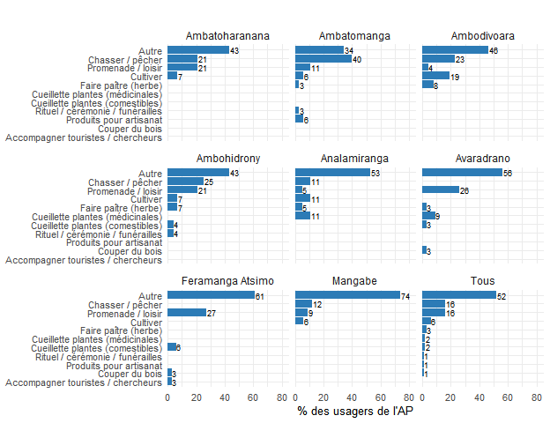
Figure 7.10: Fréquence des déplacements dans l’AP selon l’usage, par observatoire
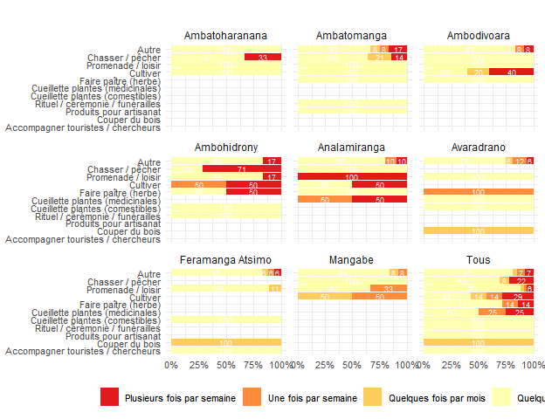

7.2.6 Saisonnalité de la fréquentation de l’AP
La fréquentation de l’Aire protégée n’est pas uniforme au cours de l’année. Les variations saisonnières reflètent les besoins en ressources naturelles, le calendrier agricole et l’accessibilité physique de la zone.
Figure 7.11: Saisonnalité des usages de l’AP (% d’usagers actifs par mois, principales raisons), par observatoire
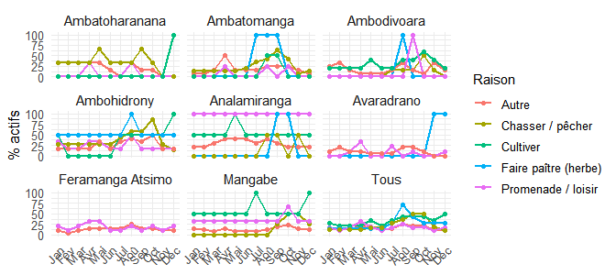

7.3 Feux de brousse

7.3.1 Opinions sur les raisons des feux
Les ménages ont été interrogés sur les raisons pour lesquelles les gens font des feux dans la région (question S16, réponses multiples).
Figure 7.12: Raisons perçues de faire des feux (% de Oui)
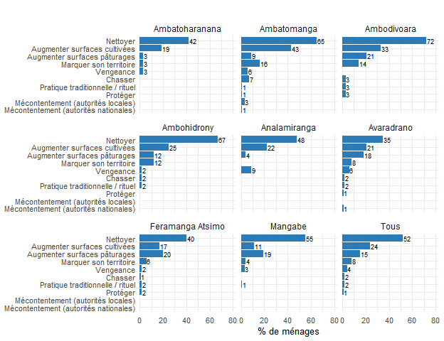

7.3.2 Pratique du feu
Au-delà des opinions, une partie des ménages déclarent avoir eux-mêmes pratiqué le brûlis. Le taux de pratique et les motivations avancées permettent de mesurer l’écart entre les discours et les comportements effectifs.
Table 7.3: Pratique et perception des feux par observatoire
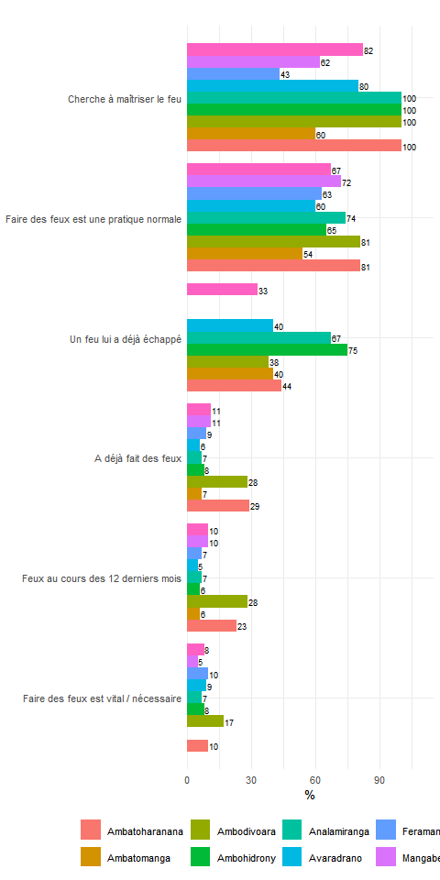
Pratique et perception des feux (% de Oui)

7.3.3 Saisonnalité des feux
Les feux de brousse suivent un calendrier saisonnier bien défini, lié à la préparation des terres de culture et aux conditions de sécheresse favorisant la propagation.
Figure 7.13: Saisonnalité des feux de brousse pratiqués (% de ménages actifs par mois, parmi ceux qui ont fait du feu)
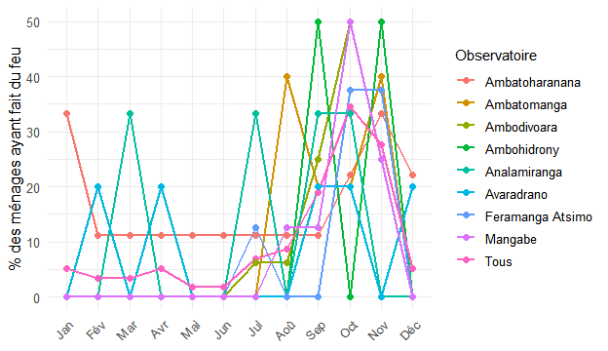

7.3.4 Avis sur les feux
Les ménages expriment une perception contrastée de l’évolution des feux de brousse au cours des trois dernières années. Leur avis sur le caractère problématique des feux et sur la nécessité d’une réglementation complète le tableau de la gouvernance locale du feu.
Figure 7.14: Évolution perçue des feux depuis 3 ans, par observatoire
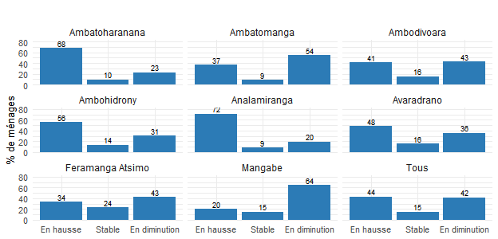
Figure 7.15: Les feux sont-ils un problème dans la région ? (par observatoire)
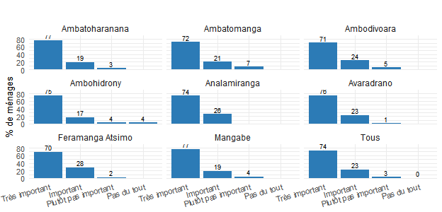
Figure 7.16: La pratique du feu devrait être… (par observatoire)
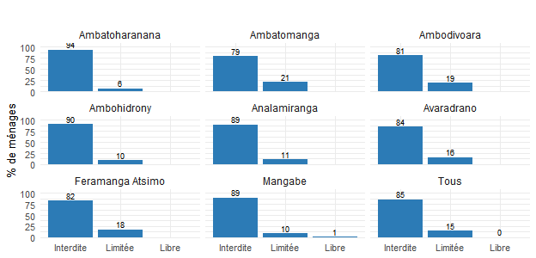

7.4 Protection de l’Aire protégée

7.4.1 Connaissance de l’Aire protégée
Le niveau de connaissance de l’Aire protégée et l’adhésion des ménages au principe de protection constituent des préalables à toute stratégie de conservation participative.
Table 7.4: Connaissance de l’Aire protégée et demande de protection
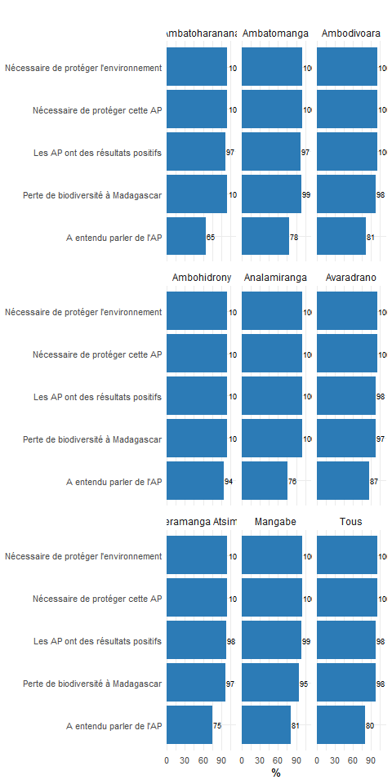
Connaissance de l’Aire protégée et demande de protection (% de Oui)

7.4.2 Impact perçu des actions de l’AP
Les ménages qui ont entendu parler de l’AP jugent l’impact de ses actions sur trois dimensions : économique, sociale et environnementale.
Figure 7.17: Jugement des actions de l’AP sur la situation économique, sociale et environnementale
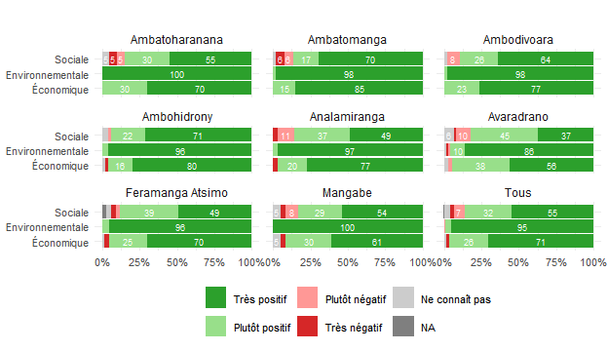

7.4.3 Gestionnaire souhaité
Parmi les ménages favorables à la protection, la question du gestionnaire idéal révèle les préférences des communautés en matière de gouvernance environnementale : gestion communautaire, étatique ou partenariale.
Figure 7.18: Qui devrait gérer l’AP ? (parmi ceux favorables à la protection)
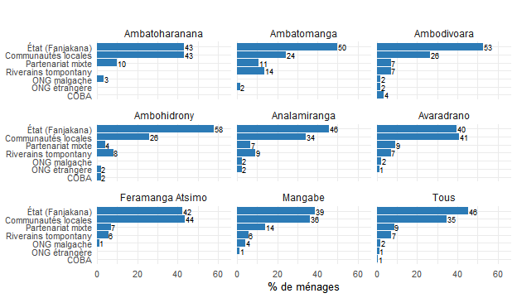

7.4.4 Mesures de protection souhaitées
Les mesures de protection souhaitées par les ménages vont de l’interdiction stricte des accès à des approches plus souples intégrant le développement d’activités génératrices de revenus (AGR) et la valorisation des savoirs traditionnels.
Figure 7.19: Mesures souhaitées pour protéger l’AP (% de Oui, parmi ceux favorables)
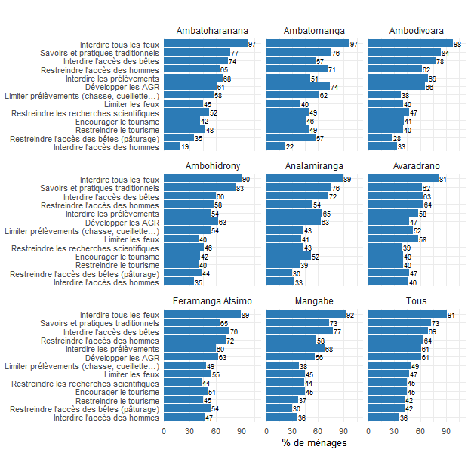

7.4.5 Pauvreté vs. environnement : quelle priorité ?
Cette question met en tension deux impératifs : la lutte contre la pauvreté et la protection de l’environnement. La répartition des réponses éclaire le positionnement des ménages face à ce dilemme central pour les politiques de développement durable.
Figure 7.20: Pauvreté vs. protection de l’environnement : quelle priorité ? (par observatoire)
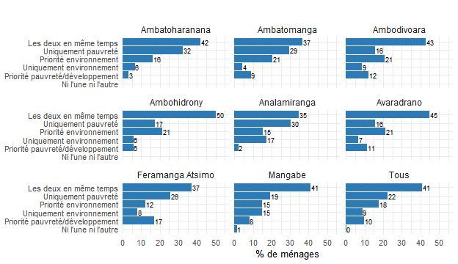

7.4.6 Connaissance des actions de protection
La Figure 7.21 présente le degré d’information, de consultation et de bénéfice des ménages vis-à-vis des différents types d’actions menées autour de l’AP.
Figure 7.21: Information, consultation et bénéfice des actions de l’AP (% de Oui), par observatoire
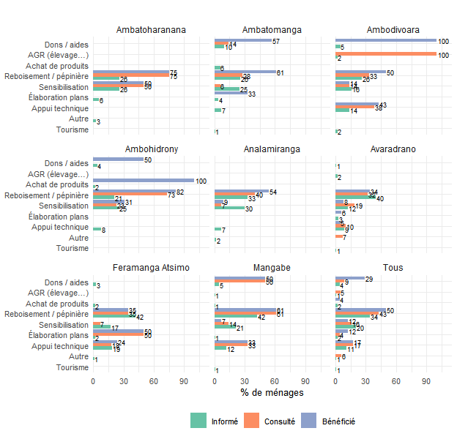

8. Cataclysmes et catastrophes
Les ménages ruraux de Madagascar sont régulièrement exposés à des aléas climatiques et biologiques : sécheresse, cyclones, inondations, invasions de criquets ou de rats, etc. Ce chapitre analyse la prévalence et la sévérité des cataclysmes subis par les ménages des observatoires d’Alaotra et de Marovoay au cours de la campagne 2025 (octobre 2024-septembre 2025).
Deux fichiers de données sont mobilisés :
- res_cc : un enregistrement par ménage et par type de catastrophe, avec les dégâts sur le logement, l’élevage et les personnes ;
- res_cca : les dégâts agricoles détaillés par culture et par type d’aléa (champs et stocks).
 Travail de vérification en cours
Les résultats présentés ci-dessous sont provisoires et pourront être ajustés ou enrichis par les informations supplémentaires recueillies lors des restitutions locales.

8.1 Prévalence des cataclysmes
L’exposition aux aléas climatiques et biologiques est très élevée dans les zones rurales enquêtées.
Dans l’Alaotra, 73 % des ménages déclarent avoir été touchés par au moins un événement. Les ménages affectés subissent en moyenne 1.8 événements. Le cataclysme le plus fréquemment cité est « Sécheresse ».

8.1.1 Taux d’exposition global
Quelle part des ménages enquêtés ont été touchés par au moins une catastrophe au cours de la campagne ?
Le taux d’exposition aux cataclysmes est très élevé.

8.1.2 Prévalence par type de catastrophe
La sécheresse est de loin le cataclysme le plus fréquemment cité, suivi des maladies (cultures/élevage), des rats et des facteurs humains (vol, dégradation). Les cyclones et inondations ont touché un nombre plus limité de ménages pour cette campagne.
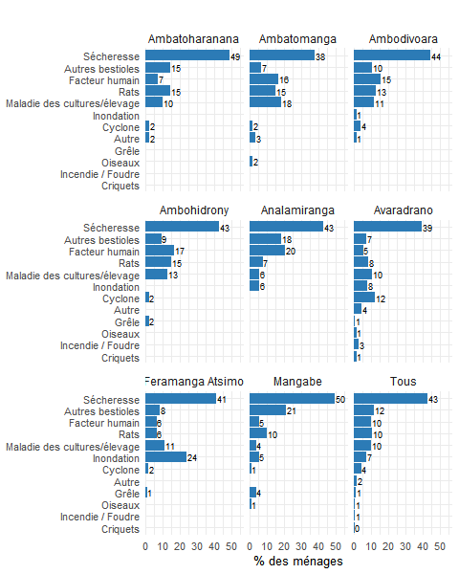

8.1.3 Nombre moyen de catastrophes par ménage
Un ménage peut être touché par plusieurs types de catastrophes au cours de la même campagne. Le tableau suivant indique le nombre moyen de catastrophes subies.

8.2 Sévérité des dégâts
Au-delà de la simple survenance, il est essentiel d’évaluer l’ampleur des dégâts causés. Trois domaines sont documentés : le logement, l’élevage et les conséquences sur les personnes du ménage.
Les niveaux de dégâts sont codés ainsi :
- Logement et élevage : 1 = Rien, 2 = Un peu, 3 = Beaucoup (plus de la moitié), 4 = Destruction totale
- Personnes : 1 = Aucun, 2 = Blessure/Maladie, 3 = Décès/Porté disparu, 4 = Manque de vivres

8.2.1 Dégâts sur le logement
Les dégâts sur le logement sont évalués selon quatre niveaux de gravité, du plus bénin (« Rien ») à la destruction totale. Le croisement avec le type de catastrophe permet d’identifier les aléas les plus destructeurs pour l’habitat.
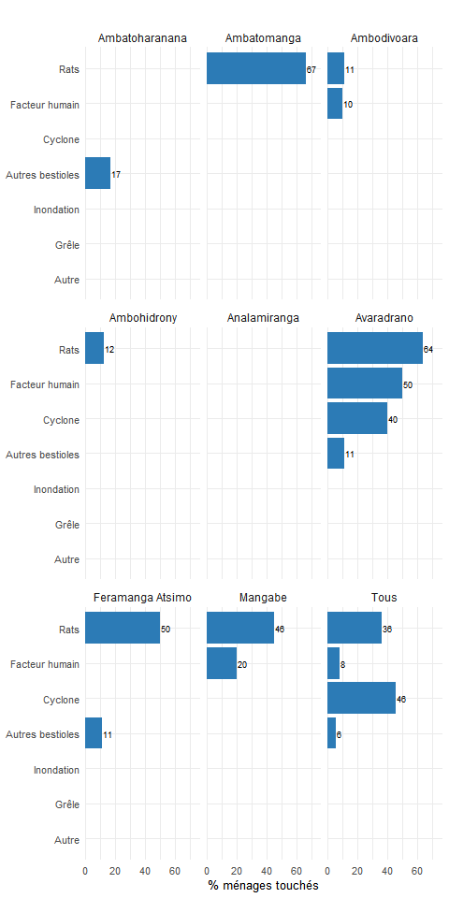
Dégâts sur le logement par type de catastrophe

8.2.2 Dégâts sur l’élevage
Les dégâts sur l’élevage sont particulièrement importants pour certains aléas : les maladies et la sécheresse peuvent entraîner des pertes significatives (catégorie « Beaucoup » ou « Destruction totale »).

8.2.3 Conséquences sur les personnes
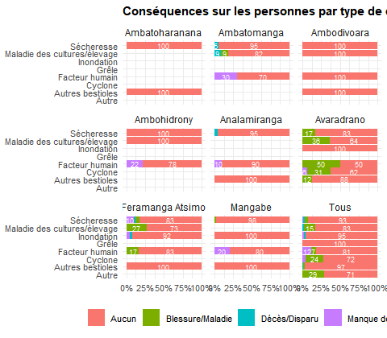
Conséquences des cataclysmes sur les personnes
La conséquence la plus répandue est le manque de vivres, directement lié aux pertes agricoles. Les décès et disparitions, bien que rares, sont signalés pour certains cataclysmes (inondations, cyclones).

8.2.4 Profil de sévérité des principaux cataclysmes
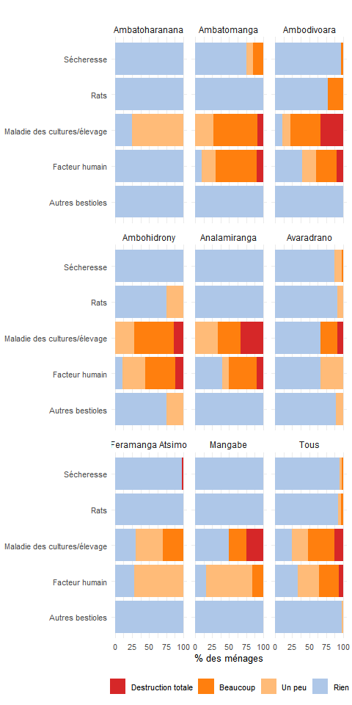
Le graphique précédent révèle que la sévérité des dégâts sur l’élevage varie fortement selon le type de catastrophe. Les destructions totales sont surtout associées aux événements les plus violents (cyclones, inondations), tandis que les sécheresses et les maladies animales engendrent des pertes plus diffuses mais néanmoins significatives.

8.3 Saisonnalité des cataclysmes
Les événements peuvent survenir en période de soudure (lorsque les stocks sont déjà bas) ou hors soudure. La coïncidence avec la soudure aggrave considérablement l’impact sur la sécurité alimentaire.
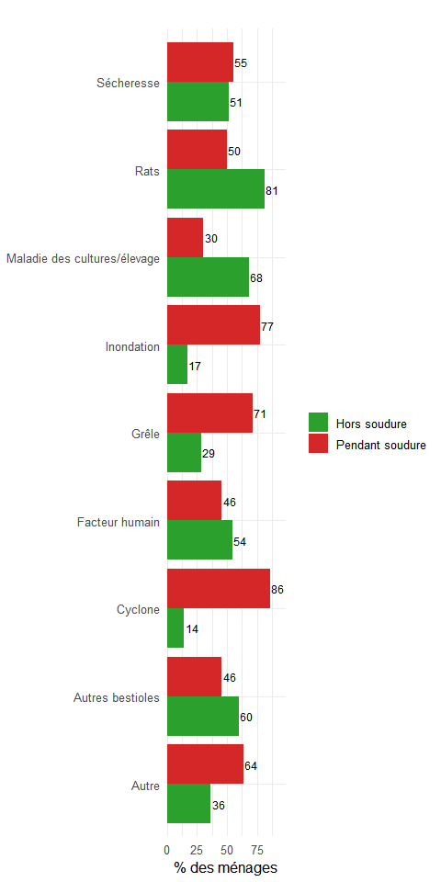
La majorité des cataclysmes surviennent pendant la période de soudure, ce qui amplifie leur impact sur la sécurité alimentaire des ménages. La sécheresse et les maladies, notamment, frappent souvent lorsque les stocks sont déjà au plus bas.

8.4 Dégâts agricoles par culture
Le fichier res_cca détaille les dégâts subis par chaque culture, en distinguant les pertes sur les champs (en cours de croissance) et sur les stocks (après récolte). Cette information est cruciale pour évaluer l’impact réel sur la production alimentaire.

8.4.1 Cultures les plus touchées
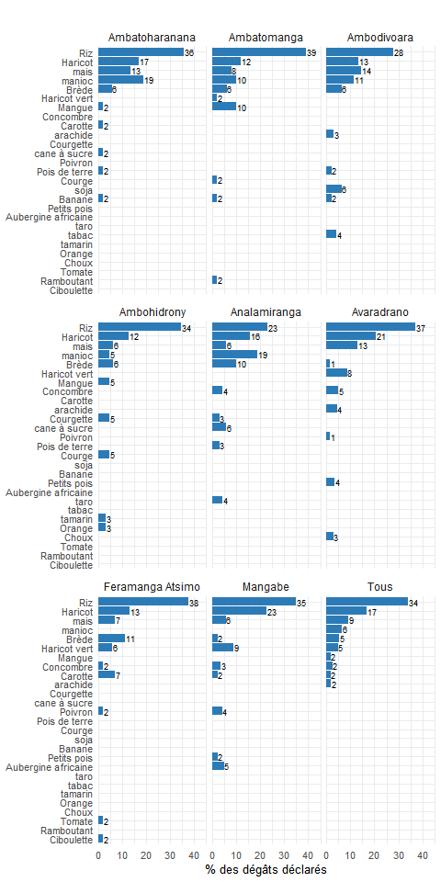
Top 10 des cultures les plus touchées
Le riz, culture vivrière dominante, est de loin la culture la plus exposée aux cataclysmes. Le haricot, le maïs et le manioc figurent également parmi les cultures les plus touchées.

8.4.2 Dégâts sur les champs de riz par type de catastrophe
Le riz étant la culture la plus exposée, il est utile de décomposer la gravité des dégâts sur les champs de riz selon le type de catastrophe. La lecture croisée de la sévérité et du type d’événement permet de hiérarchiser les risques pour la production rizicole.
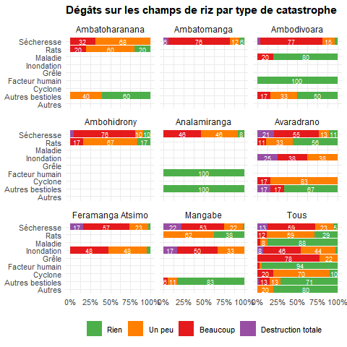
Gravité des dégâts sur les champs de riz

8.4.3 Dégâts sur les stocks de riz par type de catastrophe
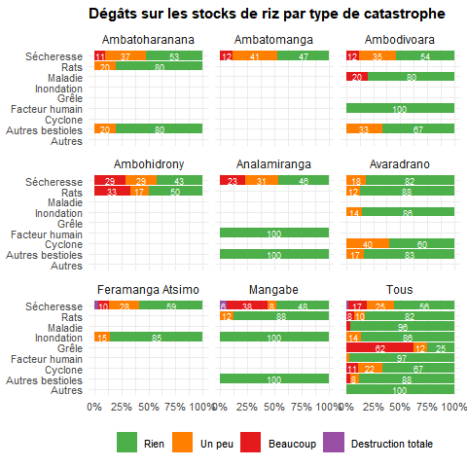
Gravité des dégâts sur les stocks de riz
Les dégâts sur les stocks, bien que moins fréquents que sur les champs, affectent directement les réserves alimentaires du ménage, en particulier lorsqu’ils surviennent en période de soudure. Les rats et les insectes nuisibles constituent les principales causes de pertes post-récolte, auxquelles s’ajoutent les conditions de stockage précaires face aux intempéries.

8.4.4 Comparaison dégâts champs vs stocks pour les principales cultures
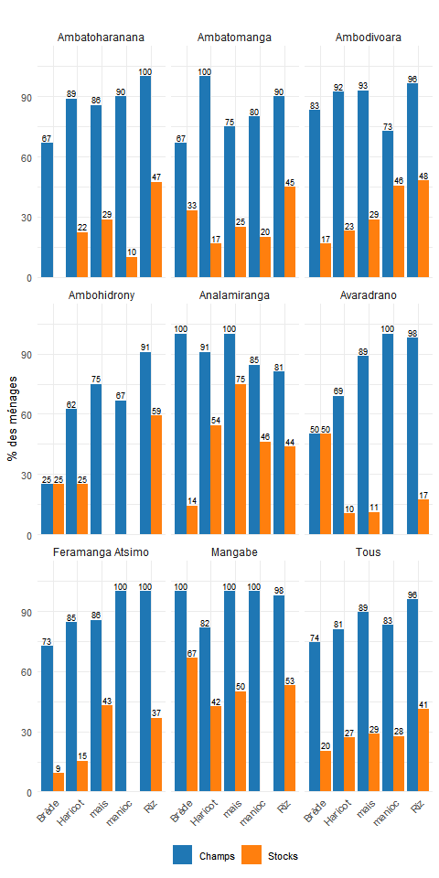
Les dégâts sur les champs (cultures en cours) sont systématiquement plus fréquents que les pertes de stocks. Toutefois, les pertes de stocks, même si elles concernent moins de ménages, ont un impact direct sur les réserves alimentaires disponibles.

9. Insertion sociale et accès des ménages aux projets
Ce chapitre analyse l’insertion sociale des ménages à travers leur appartenance à des organisations et associations, ainsi que leur accès aux projets de développement dans les observatoires d’Alaotra et de Marovoay.
 Travail de vérification en cours
Les résultats présentés ci-dessous sont provisoires et pourront être ajustés ou enrichis par les informations supplémentaires recueillies lors des restitutions locales.

9.1 Insertion sociale

9.1.1 Appartenance à une organisation
Sur les 507 ménages enquêtés, 163 (32.1 %) déclarent qu’au moins un de leurs membres appartient à une organisation ou association.
Table 9.1: Appartenance à une organisation ou association

9.1.2 Nombre d’organisations par ménage
Parmi les ménages membres, la plupart n’adhèrent qu’à une seule organisation, mais certains cumulent jusqu’à quatre affiliations.
Figure 9.1: Nombre d’organisations par ménage membre
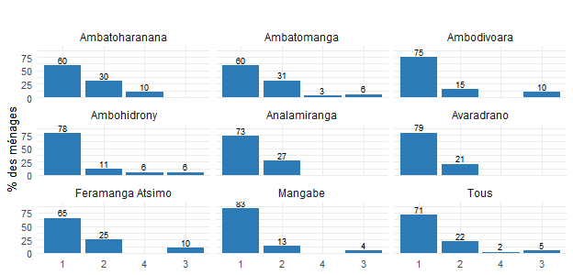

9.1.3 Type d’organisation
Les associations villageoises d’épargne et de crédit (tontines, voamamy) dominent à Marovoay, tandis que les associations religieuses prédominent à Alaotra. Les associations de femmes (liées au 8 mars) et les organisations de producteurs figurent également parmi les types les plus courants.
Figure 9.2: Type d’organisation (toutes adhésions)
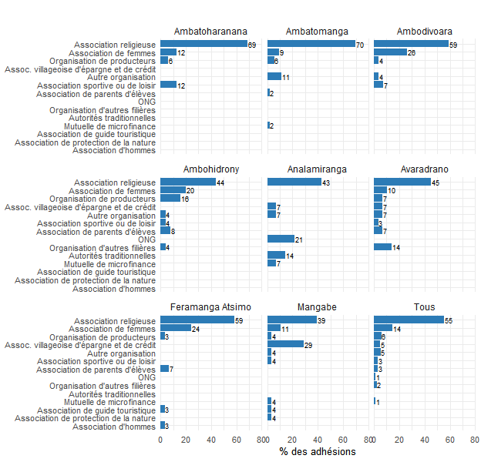

9.1.4 Qui dans le ménage est membre
Le chef de ménage et le ou la conjoint(e) sont les membres les plus fréquemment affiliés, de façon quasi-égale.
Figure 9.3: Membre du ménage affilié à l’organisation
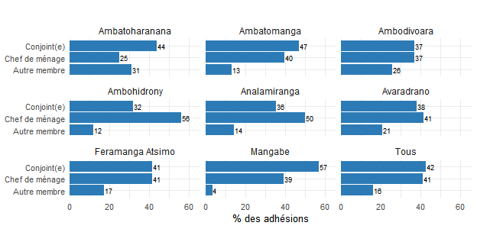

9.1.5 Niveau de responsabilité
La grande majorité des membres se déclarent membres occasionnels, et seule une minorité occupe un poste de responsable.
Figure 9.4: Niveau de responsabilité dans l’organisation
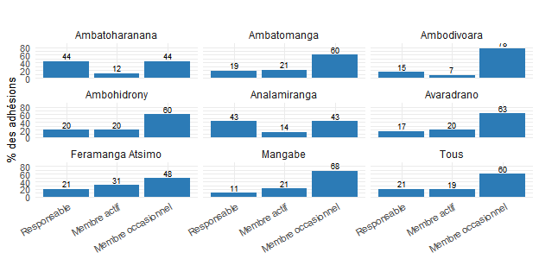

9.2 Accès des ménages aux projets
Le questionnaire demande aux ménages s’ils ont bénéficié de projets ou de formations dans huit domaines : agriculture, élevage et pêche, nutrition, éducation et santé, environnement, tourisme, autres productions et travaux à haute intensité de main d’œuvre (HIMO).

9.2.1 Bénéficiaires de projets
L’accès aux projets de développement reste inégal selon les localités.
Dans l’Alaotra, 22.2 % des ménages déclarent avoir bénéficié d’au moins un projet ou d’une formation.
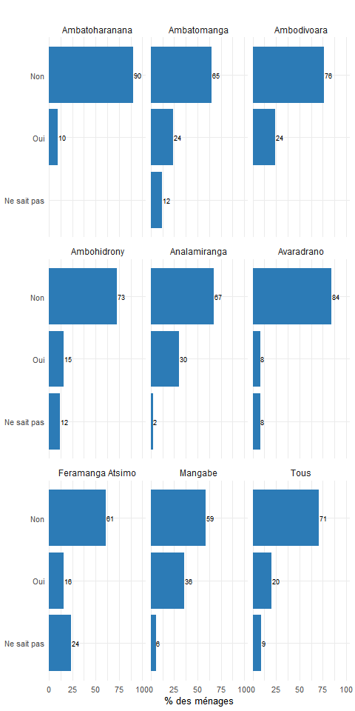
Ménages bénéficiaires de projets ou formations

9.2.2 Taux de bénéficiaires par type de projet
L’éducation et la santé, la nutrition et l’agriculture sont les domaines pour lesquels les ménages bénéficient le plus de projets.
Figure 9.5: Taux de ménages bénéficiaires par type de projet
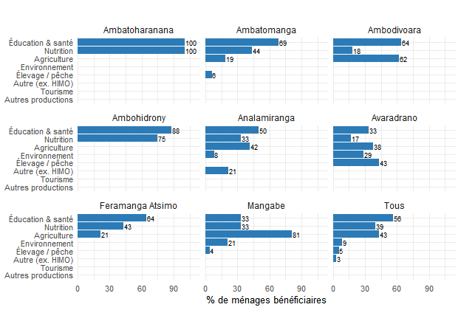

9.2.3 Source des projets
Pour les ménages bénéficiaires, le financement provient principalement de l’État et des ONG/projets. L’Église et les autres sources restent marginales.
Figure 9.6: Source des projets pour les ménages bénéficiaires
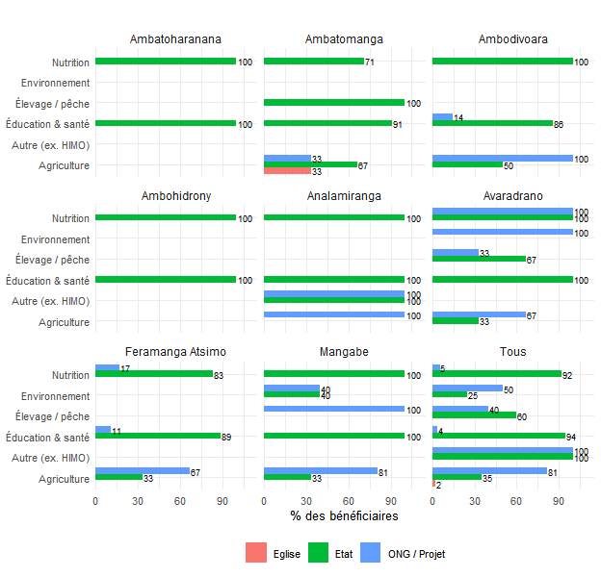
Table 9.2: Source des projets (tous types confondus)

9.3 Croisement insertion sociale et accès aux projets
Les ménages membres d’une organisation sont-ils davantage bénéficiaires de projets ? Ce croisement permet de tester l’hypothèse selon laquelle le capital social facilite l’accès aux interventions de développement.
Dans l’Alaotra, 32.1 % des ménages sont membres d’une organisation.
Table 9.3: Accès aux projets selon l’appartenance à une organisation
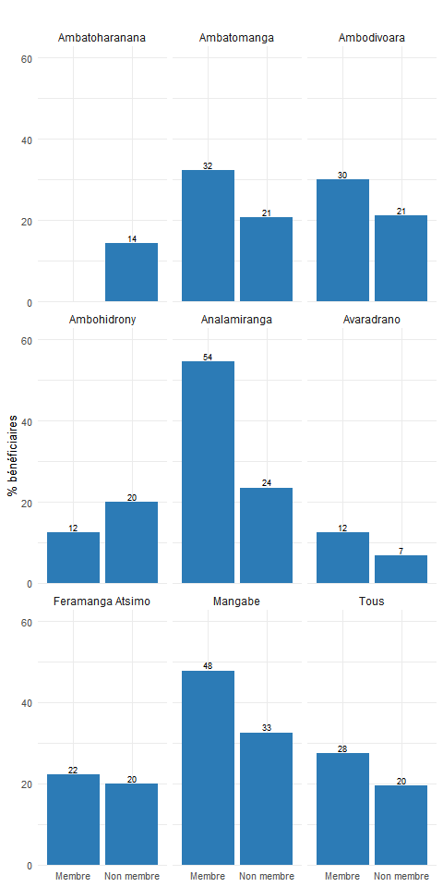
Accès aux projets selon l’appartenance à une organisation

10. Évaluation de la qualité de l’enquête
Cette partie rassemble les indicateurs de qualité de la collecte. Les trois variables présentées ci-dessous sont toutes renseignées par l’enquêteur (et non par le ménage enquêté) :
- j11 — « Qualité de l’enquête » : appréciation globale de l’entretien, renseignée sur la page de couverture du questionnaire (fichier res_deb).
- qual1aa — « Qualité de la réponse en générale » : évaluation de la qualité des réponses obtenues, renseignée dans le module de remarques en fin de questionnaire (fichier res_remq).
- qual2aa — « Réaction du répondant » : appréciation de l’attitude du répondant pendant l’entretien, renseignée dans le même module de fin de questionnaire.
 Travail de vérification en cours
Les résultats présentés ci-dessous sont provisoires et pourront être ajustés ou enrichis par les informations supplémentaires recueillies lors des restitutions locales.

10.1 Qualité de l’enquête (évaluation par l’enquêteur, page de couverture)
La variable j11 — « Qualité de l’enquête » — est renseignée par l’enquêteur sur la page de couverture du questionnaire. Les modalités sont : 1 = bonne, 2 = moyenne, 3 = mauvaise. La grande majorité des entretiens sont jugés de bonne qualité ou de qualité moyenne (Figure 10.1).
Figure 10.1: Qualité de l’enquête selon l’enquêteur (j11, page de couverture)
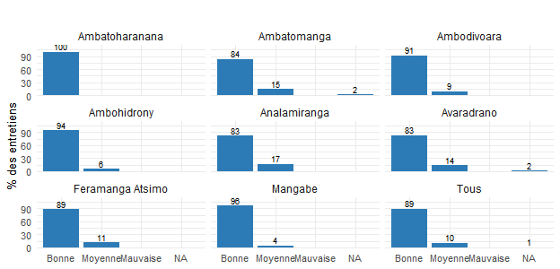

10.2 Répondant
Dans la plupart des cas, le répondant est le chef de ménage lui-même ou son conjoint. Quelques entretiens ont été réalisés avec un autre membre du ménage (Table 10.1).
Table 10.1: Qualité du répondant par observatoire

10.3 Qualité de la réponse (évaluation par l’enquêteur, fin de questionnaire)
La variable qual1aa — « Qualité de la réponse en générale » — est renseignée par l’enquêteur dans le module de remarques en fin de questionnaire. Les modalités prévues sont : 1 = bonne, 2 = mauvaise. La Figure 10.2 présente la répartition par observatoire (les codes aberrants sont exclus, voir l’encadré ci-dessous).
Figure 10.2: Qualité de la réponse selon l’enquêteur (qual1aa, fin de questionnaire)
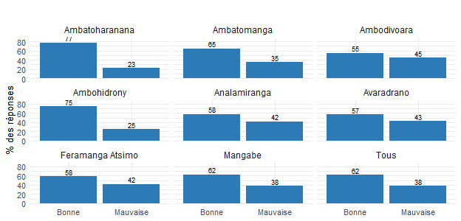

10.4 Réaction du répondant (évaluation par l’enquêteur, fin de questionnaire)
La variable qual2aa — « Réaction du répondant » — est renseignée par l’enquêteur dans le même module. Les modalités prévues sont : 1 = ouvert (à l’aise), 2 = neutre, 3 = méfiant. La Figure 10.3 présente la répartition (les codes aberrants sont exclus).
Figure 10.3: Réaction du répondant selon l’enquêteur (qual2aa, fin de questionnaire)
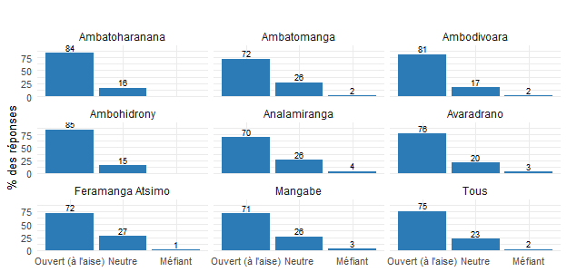

Bibliographie

